INFORME DE FISCALIZACIÓN AMBIENTAL

INSPECCIÓN AMBIENTAL

PROYECTO SIERRA GORDA

DFZ-2015-491-II-RCA-IA

 | Nombre | Firma
Aprobado | Ricardo Ortiz Arellano
Revisado | Carlos Cares Medrano
Elaborado | Javiera De la Cerda König

TABLA DE CONTENIDOS
1. RESUMEN. 3
2. IDENTIFICACIÓN DEL PROYECTO, INSTALACIÓN, ACTIVIDAD O FUENTE FISCALIZADA 4
2.1. Antecedentes Generales 4
2.2. Ubicación y Layout 5
3. INSTRUMENTOS DE GESTIÓN AMBIENTAL QUE REGULAN LA ACTIVIDAD FISCALIZADA. 7
4. ANTECEDENTES DE LA ACTIVIDAD DE FISCALIZACIÓN. 8
4.1. Motivo de la Actividad de Fiscalización. 8
4.2. Materia Específica Objeto de la Fiscalización Ambiental. 8
4.3. Aspectos relativos a la ejecución de la Inspección Ambiental. 8
4.3.1. Primer día de inspección 8
4.3.2. Segundo día de inspección 9
4.3.3. Tercer día de inspección 9
4.3.4. Esquema de recorrido 10
4.3.5. Detalle del Recorrido de la Inspección 11
4.4. Aspectos relativos al Seguimiento Ambiental 12
5. HECHOS CONSTATADOS. 13
5.1. Manejo de emisiones atmosféricas 13
5.1.1. Explotación, manejo y transferencias de mineral 13
5.1.2. Lavado de camiones y vagones de tren que transporten concentrado de cobre 18
5.1.3. Localidad de Sierra Gorda 22
5.2. Afectación y/o alteración de hábitat para fauna 24
5.2.1. Espejos de agua 24
5.2.2. Ductos y Planta de Filtrado 27
5.3. Intervención de cursos de agua subterránea 28
5.3.1. Drenaje Mina 28
5.3.2. Depósito de relaves 30
5.3.3. Monitoreo Hidrogeológico 42
5.4. Impacto Vial 48
5.4.1. Vías de acceso 48
5.4.2. Transporte de concentrado de cobre mediante camiones 49
6. CONCLUSIONES. 52
7. DOCUMENTACIÓN SOLICITADA Y ENTREGADA. 58
8. ANEXOS. 62

RESUMEN
El presente documento da cuenta de los resultados de las actividades de fiscalización ambiental realizada por la Superintendencia de Medio Ambiente (SMA), junto al Servicio Nacional de Geología y Minería (SERNAGEOMIN), Servicio Agrícola y Ganadero (SAG), SEREMI de Salud, Dirección Regional de Vialidad, todos de la Región de Antofagasta, a la unidad fiscalizable “Proyecto Sierra Gorda”. La actividad de inspección fue desarrollada durante los días 9 y 10 de septiembre de 2015. Complementariamente, con fecha 3 de diciembre de 2015 SERNAGEOMIN realizó una segunda actividad de inspección ambiental.
El proyecto consiste en la explotación a rajo abierto del rajo Catabela y el posterior procesamiento de mineral sulfurado para la obtención de concentrado de cobre, el cual es enviado en tren o camiones tolva hacia el Puerto de Antofagasta principalmente. Posee un tranque para la disposición final de los relaves generados en el proceso de beneficio del mineral.
Las materias relevantes objeto de la fiscalización incluyeron el manejo de emisiones atmosféricas tanto en la producción como en el transporte de concentrado de cobre; afectación y/o alteración de hábitat para fauna en el área Mina-Planta Catabela, en el trazado del ducto de agua de mar que va desde Mejillones a faena y en la planta de filtrado ubicada en Mejillones; intervención de cursos de agua ya sea por los drenajes del rajo como por la disposición de relaves en el traque; impacto vial asociado a los accesos al área mina y al el transporte de concentrado de cobre a través de camiones desde faena a puerto.
Entre los hechos constatados que representan hallazgos se encuentra que los sistemas de lavado para camiones y trenes que transportan el concentrado de cobre desde faena se encuentran fuera del galpón de concentrado, no se ha pavimentado el camino identificado, durante la evaluación, como la principal fuente de emisión de MP en la localidad de Sierra Gorda, los espejos de agua generados por la diversas piscinas del proyecto no se encuentran cubiertos, los informes de monitoreo de fauna, asociados al ducto y a la planta de filtrado, no identifican el área sobre la cual se efectuó el trabajo en terreno, la superación puntual del caudal drenado desde la mina, la actualización del modelo hidrogeológico no indica la fuente de los valores utilizados en la modelación y no considera el escenario más desfavorable de extracción de agua en pozos de terceros, el monitoreo de la calidad química y profundidad del acuífero reportado por el Titular no considera la totalidad de los pozos comprometidos durante la evaluación ambiental, el acceso norte a las instalaciones no cuenta con barrera dura que impida su acceso, y que la carga de concentrado de cobre se realiza en un destino distinto al autorizado sin contar con la evaluación del impacto vial que esto puede producir.
Finalmente, se verificó la ocurrencia de afloramientos de agua fuera de la cubeta del depósito de relaves, aguas abajo de los muros 3 y 4. Estos afloramientos son el resultado de filtraciones en el depósito de relaves. Al respecto, se constató que el Titular opera el depósito de relaves disponiendo relaves con un mayor contenido de agua al autorizado, lo cual implica un mayor ingreso de agua a la cubeta, generando una laguna de aguas claras que no debiera ocurrir durante la fase de operación. Como medidas de control el Titular ha implementado acciones distintas a las ambientalmente autorizadas, las cuales no han impedido que ocurran las filtraciones. Además, no ha monitoreado todos los pozos comprometidos, y el único pozo monitoreado en la zona de filtraciones no sería representativo, por lo que en la práctica el impacto generado no tiene asociado ningún sistema de monitoreo que permita determinar la afectación sobre los componentes ambientales.

IDENTIFICACIÓN DEL PROYECTO, INSTALACIÓN, ACTIVIDAD O FUENTE FISCALIZADA

Antecedentes Generales
Identificación de la actividad, instalación, proyecto o fuente fiscalizada:
Sierra Gorda SCM
Región:  Antofagasta | Ubicación específica de la actividad, proyecto o fuente fiscalizada:  Kilómetro 50 Ruta 25.
Provincia:
Antofagasta
Comuna:
Sierra Gorda
Titular de la actividad, instalación, proyecto o fuente fiscalizada:  Sierra Gorda SCM | RUT o RUN:  76.081.590-K
Domicilio titular:  Isidora Goyenechea N° 3000 Piso 14, Santiago. | Correo electrónico:  joe.tis@quadrafnx.com
Teléfono:
(02) 236 652 00
Identificación del representante legal:  Antonio Ortuzar Vicuña | RUT o RUN:  6.988.994-8
Domicilio representante legal:  Nueva Tajamar N° 481 Piso 21, Santiago. | Correo electrónico:  antonio.ortuzar.jr@bakermckenzie.com
Teléfono:
(02) 236 770 78
Fase de la actividad, proyecto o fuente fiscalizada:
Operación

Ubicación y Layout
Figura 1. Mapa de ubicación local
Fuente: Figura 1. DIA Actualización Proyecto Sierra Gorda
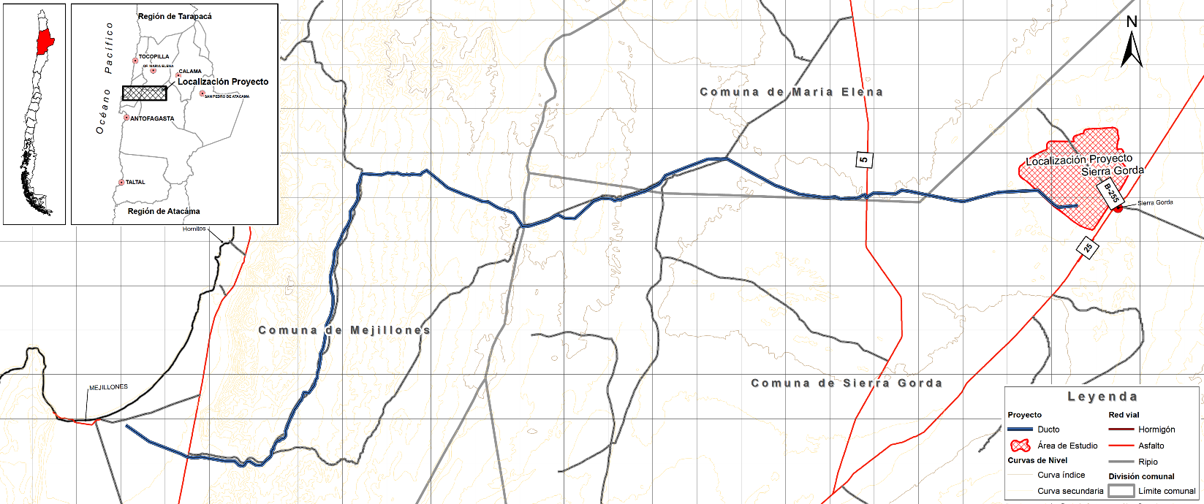
Coordenadas UTM Datum WGS 84 Huso 19 | Norte: 7.472.552 | Este: 463.900
Ruta de acceso: Desde Calama se recorre la Ruta 25, con dirección a Antofagasta. Aproximadamente a los 70 km de recorrido se llega a la localidad de Sierra Gorda y, aproximadamente a unos 4 km en dirección al sur, por la misma Ruta 25, se encuentra el desvío hacia la instalación.

Figura 2. Layout del proyecto
Fuente: Figura 2. DIA Actualización Proyecto Sierra Gorda
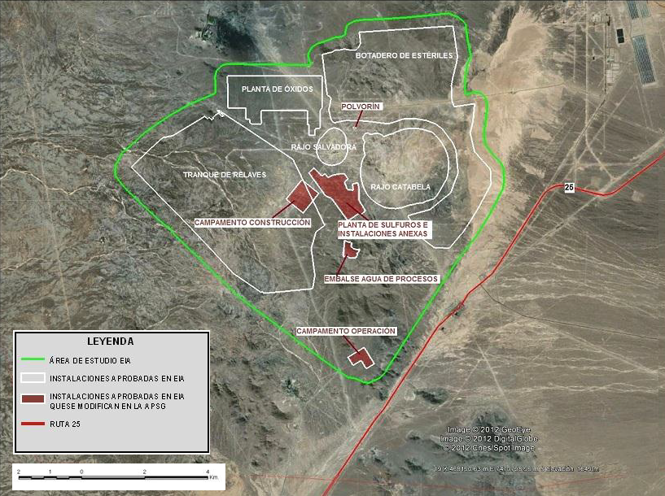

INSTRUMENTOS DE GESTIÓN AMBIENTAL QUE REGULAN LA ACTIVIDAD FISCALIZADA.
Identificación de Instrumentos de Gestión Ambiental que regulan la actividad, proyecto o fuente fiscalizada.
N° | Tipo de instrumento | N°/Descripción | Fecha | Comisión / Institución | Nombre de la actividad, proyecto o fuente regulada | Comentarios | Instrumento fiscalizado
1 | RCA | 189/2009 | 29-05-2009 | Comisión Regional del Medio Ambiente (COREMA) Región de Antofagasta | Fase prospección proyecto Sierra Gorda | Fase: Cerrado.  Pertinencias: sin pertinencias informadas por el Titular. | No
2 | RCA | 126/2011 | 08-07-2011 | Comisión de Evaluación Ambiental (CEA) Región de Antofagasta | Proyecto Sierra Gorda | Fase: Operación.  Pertinencias: sin pertinencias informadas por el Titular. | Si
3 | RCA | 101/2012 | 27-04-2012 | CEA Región de Antofagasta | Tap off Sierra Gorda | Fase: Operación.  Pertinencias: sin pertinencias informadas por el Titular. | Si
4 | RCA | 102/2012 | 27-04-2012 | CEA Región de Antofagasta | Línea 1 X 220kv Spence - Sierra Gorda | Fase: Operación.  Pertinencias: sin pertinencias informadas por el Titular. | No
5 | RCA | 290/2012 | 04-12-2012 | CEA Región de Antofagasta | Actualización proyecto Sierra Gorda | Fase: Operación.  Pertinencias: sin pertinencias informadas por el Titular. | Si
6 | RCA | 044/2013 | 19-02-2013 | CEA Región de Antofagasta | Abastecimiento de agua proyecto Sierra Gorda | Fase: Operación.  Pertinencias: sin pertinencias informadas por el Titular. | No
7 | RCA | 059/2013 | 04-03-2013 | CEA Región de Antofagasta | Campamento de construcción ducto e instalaciones de apoyo | Fase: Cerrado.  Pertinencias: sin pertinencias informadas por el Titular. | No
8 | RCA | 122/2013 | 29-05-2013 | CEA Región de Antofagasta | Proyecto modificación acueducto proyecto Sierra Gorda | Fase: Operación.  Pertinencias: sin pertinencias informadas por el Titular. | No

ANTECEDENTES DE LA ACTIVIDAD DE FISCALIZACIÓN.

Motivo de la Actividad de Fiscalización.
Motivo: | Descripción del motivo:
Programada | Según Resolución SMA N° 769/2014 que fija Programa y Subprogramas Sectoriales de Fiscalización Ambiental de Resoluciones de Calificación Ambiental para el año 2015.
No Programada | De oficio, como complemento a inspección programada.

Materia Específica Objeto de la Fiscalización Ambiental.
- Manejo de emisiones atmosféricas.
- Afectación y/o alteración de hábitat para fauna silvestre.
- Intervención de cursos de agua.
- Impacto vial.

Aspectos relativos a la ejecución de la Inspección Ambiental.

Primer día de inspección
Fecha de realización:  9 de septiembre de 2015 | Hora de inicio:  11:00 |  | Hora de finalización:  19:00
Fiscalizador encargado de la actividad:  Javiera De la Cerda König |  | Órgano:  SMA
Fiscalizadores participantes:  Daniel Gallegos  Fernanda Nuñez Izquierdo  Claudio Díaz |  | Órganos:  SERNAGEOMIN  SERNAGEOMIN  Vialidad
Existió oposición al ingreso: No |  | Existió auxilio de fuerza pública: No
Existió colaboración por parte de los fiscalizados: Sí |  | Existió trato respetuoso y deferente: Sí
Entrega de antecedentes solicitados: Sí |  | Entrega de acta: Sí (Anexo 1)

Segundo día de inspección
Fecha de realización:  10 de septiembre de 2015 | Hora de inicio:  09:30 |  | Hora de finalización:  17:00
Fiscalizador encargado de la actividad:  Javiera De la Cerda König |  | Órgano:  SMA
Fiscalizadores participantes:  Daniel Gallegos  Fernanda Nuñez Izquierdo  Belko Caqueo  Rodrigo Hernández  Mauricio Sepúlveda  Fanny Zepeda |  | Órganos:  SERNAGEOMIN  SERNAGEOMIN  SAG  SAG  SAG  SEREMI de Salud
Existió oposición al ingreso: No |  | Existió auxilio de fuerza pública: No
Existió colaboración por parte de los fiscalizados: Sí |  | Existió trato respetuoso y deferente: Sí
Entrega de antecedentes solicitados: Sí |  | Entrega de acta: Sí (Anexo 2)
Observaciones: SERNAGEOMIN, a través de ORD. N° 8848/2015 de fecha 18 de diciembre de 2015 (Anexo 3) rectificó afirmación realizada en el inciso 4 de la Estación N° 7 del acta de inspección ambiental (Anexo 2).

Tercer día de inspección
Fecha de realización:  3 de diciembre de 2015 | Hora de inicio:  11:00 |  | Hora de finalización:  13:40
Fiscalizador encargado de la actividad:  Javier Boada Noriega |  | Órgano:  SERNAGEOMIN
Fiscalizadores participantes:  Fernanda Nuñez Izquierdo |  | Órganos:  SERNAGEOMIN
Existió oposición al ingreso: No |  | Existió auxilio de fuerza pública: No
Existió colaboración por parte de los fiscalizados: Sí |  | Existió trato respetuoso y deferente: Sí
Entrega de antecedentes solicitados: Sí |  | Entrega de acta: Sí (Anexo 4)
Observaciones: SERNAGEOMIN, a través de ORD. N° 7891/2015 de fecha 7 de diciembre de 2015 (Anexo 5) rectificó afirmación realizada en el inciso 2 de los Hechos Constatados en el acta de inspección ambiental (Anexo 4).

Esquema de recorrido
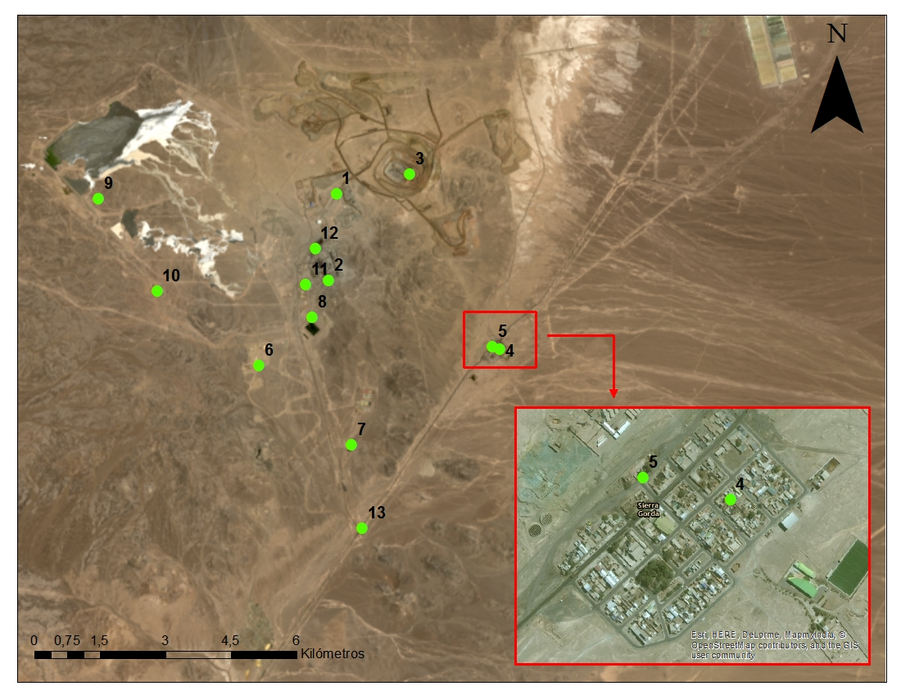

Detalle del Recorrido de la Inspección
N° de estación | Nombre del sector | Descripción estación
1 | Chancador primario | Primera etapa de la reducción mecánica del mineral extraído desde el rajo Catabela.
2 | Planta de Sulfuros | Planta de beneficio de mineral sulfurado extraído desde el rajo Catabela.
3 | Mina | Rajo Catabela desde donde se extrae el mineral que será procesado.
4 | Estación de Monitoreo | Estación de monitoreo de la calidad del aire instalada en el poblado de Sierra Gorda.
5 | Camino comprometido | Camino del poblado de Sierra Gorda, paralelo a la Ruta 25 y a la línea férrea.
6 | Relleno Sanitario | Sitio de disposición final de residuos domésticos y asimilables a domésticos al interior de faena.
7 | PTAS | Planta de tratamiento de aguas servidas generadas en el proyecto Sierra Gorda.
8 | Piscina de agua de mar | Piscina de almacenamiento de agua de mar utilizada en el proceso productivo.
9 | Tranque de Relave | Tranque para el depósito de los relaves generados en el proceso de beneficio de mineral sulfurado.
10 | Piscina intermedia | El agua recuperada desde el tranque de relaves es almacenada en la piscina primaria, para posteriormente ser enviadas a la piscina intermedia, y finalmente desviadas a 2 piscinas de procesos.
11 | Piscina de Proceso | El agua recuperada desde el tranque de relaves es almacenada en la piscina primaria, para posteriormente ser enviada a la piscina intermedia, y finalmente desviadas a 2 piscinas de procesos.
12 | Galpón de Concentrado | Galpón destinado al almacenamiento y carga para transporte del concentrado de cobre producido en la planta de beneficio.
13 | Acceso a Sierra Gorda SCM | Acceso oficial a las instalaciones de faena de Sierra Gorda SCM.

Aspectos relativos al Seguimiento Ambiental
Nombre del informes revisados | Aspecto ambiental relevante | Código SSA | Fecha de recepción documento | Periodo que reporta | Organismo encomendado | Organismo revisor | N° de hecho constatado
Monitoreo de sitios de nidificación del Gaviotín Chico (Sterna lorata) y de Gaviota Garuma (Larus modestus) | Afectación y/o alteración de hábitat para fauna | 12303 | 29-10-2013 | Septiembre 2013 (Temporada 2013-2014) | SAG | SAG | 5
Monitoreo de sitios de nidificación del Gaviotín Chico (Sterna lorata) y de Gaviota Garuma (Larus modestus) | Afectación y/o alteración de hábitat para fauna | 13026 | 26-11-2013 | Octubre 2013  (Temporada 2013-2014) | SAG | SAG | 5
Monitoreo de sitios de nidificación del Gaviotín Chico (Sterna lorata) y de Gaviota Garuma (Larus modestus) | Afectación y/o alteración de hábitat para fauna | 13421 | 11-12-2013 | Noviembre 2013 (Temporada 2013-2014) | SAG | SAG | 5
Monitoreo de sitios de nidificación del Gaviotín Chico (Sterna lorata) y de Gaviota Garuma (Larus modestus) | Afectación y/o alteración de hábitat para fauna | 16301 | 22-01-2014 | Diciembre 2013 (Temporada 2013-2014) | SAG | SAG | 5
Monitoreo de sitios de nidificación del Gaviotín Chico (Sterna lorata) y de Gaviota Garuma (Larus modestus) | Afectación y/o alteración de hábitat para fauna | 17879 | 19-02-2014 | Enero 2014  (Temporada 2013-2014) | SAG | SAG | 5
Monitoreo de sitios de nidificación del Gaviotín Chico (Sterna lorata) y de Gaviota Garuma (Larus modestus) | Afectación y/o alteración de hábitat para fauna | 18729 | 19-03-2014 | Febrero 2014  (Temporada 2013-2014) | SAG | SAG | 5
Actualización Modelo Hidrogeológico Proyecto Sierra Gorda | Aguas Subterráneas | 19945 | 25-04-2014 | 2010 - AGO 2013 | DGA/ SERNAGEOMIN | SERNAGEOMIN | 6
Informes trimestrales de los monitoreos de niveles de Aguas Subterráneas | Aguas Subterráneas | 34198 | 14-07-2015 | II Trimestre 2015 | DGA | SMA | 8

HECHOS CONSTATADOS.

Manejo de emisiones atmosféricas

Explotación, manejo y transferencias de mineral
Número de hecho constatado: | 1 | Estación N° 1, 2 y 3
Documentación solicitada:
- Esquema del proceso de chancado, en el cual estén claramente identificadas las correas transportadoras, chancadores, harneros y sistemas de colección y supresión de polvo.
Exigencias:
Proyecto “Proyecto Sierra Gorda” (RCA N° 126/2011)
Resolución de Calificación Ambiental (RCA)
- Considerando 4.1. Descripción del proyecto. 4.1.4.2. Etapa de operación c) Procesamiento de sulfuros. Los minerales sulfurados de cobre provenientes del rajo, serán sometidos a un proceso de concentración (beneficio) mediante los procesos de chancado, molienda, flotación y espesamiento.
En los procesos de chancado y molienda se reducirá la granulometría del mineral hasta alcanzar el diámetro necesario para el proceso de flotación, en donde mediante la adición de reactivos se descartarán las impurezas obteniendo concentrados de cobre y de molibdeno.
- Almacenamiento de mineral. El mineral grueso y fino proveniente de las etapas de chancado, será dispuesto en acopios de mineral a través de una sistema levadizo de correas transportadoras. Los acopios estarán cubiertos por un domo y contarán con un sistema de supresión de polvo mediante niebla. El mineral fino del acopio será transportado hacia la línea de molienda a través de correas transportadoras a cada línea de molino de bolas. […] el polvo recolectado mediante niebla, será enviado hacia la planta de molienda.
Proyecto “Actualización Proyecto Sierra Gorda” (RCA N° 290/2012)
Resolución de Calificación Ambiental (RCA)
- Considerando 3.2.1. Emisiones a la atmósfera. […]. Para el control de las emisiones del presente proyecto se mantendrán las medidas contempladas en el proyecto original, sin embargo, […], se modificarán las siguientes medidas: […].
  - Etapa de operación: aplicación de bischofita o similar en caminos de acceso (caminos permanentes), será remplazado por asfaltado de los caminos permanentes entre el acceso al proyecto y la planta de sulfuros; el sistema colector de polvo más encapsulamiento en la transferencia 1 de sulfuros (transferencia al stockpile) será modificado por una transferencia dentro del encapsulamiento del stock pile.
Para mayor detalle de las medidas de control de emisiones, ver literal d) del numeral 4.1 de la Adenda N° 1 de la DIA.

Adenda N° 1
- Pregunta 4.1. d) Detallar las medidas de control de emisiones de material particulado MP-10 y MP-2,5 durante cada etapa del proyecto, respaldando la eficiencia de control de cada medida propuesta, presentando un cuadro consolidado comparativo respecto a las medidas del proyecto original e indicando las que serán modificadas, incorporadas y/o eliminadas por el presente proyecto respecto al proyecto original. […]. Respuesta: En la […] Tabla 47 se detallan las medidas de control de MP-10 y de MP-2,5 para las etapas […] de operación […].
Tabla 47: Comparación entre medidas de control de MP-10 Y MP-2,5 en el EIA PSG y en la DIA APSG. Etapa de Operación.
Simbología
 | Medidas de control de emisiones de MP-10 y MP-2,5 que se modifican
 | Medidas de control de emisiones de MP-10 y MP-2,5 que no presentan modificaciones.
DIA APSG Fase Operación
Sector Mina-Planta Catabela
Actividad |  |  |  | Medida |  | Porcentaje eficiencia
Resuspensión de polvo por tránsito de vehículos en caminos del rajo |  |  |  | Riego de caminos del rajo |  | 90%
Resuspensión de polvo por tránsito de vehículos en caminos no pavimentados |  |  |  | Riego de caminos de la planta |  | 90%
Resuspensión de polvo por tránsito de vehículos en caminos permanentes entre el acceso y la planta de sulfuros |  |  |  | Los caminos permanentes entre el acceso y la planta de sulfuros estarán pavimentados |  | NA
Descarga de mineral en Chancador Primario desde camiones (Transferencias desde camiones a Chancador primario) |  |  |  | Sistema colector de polvo |  | 85% (en conjunto con el supresor)*
Chancado primario de sulfuros […] |  |  |  | Sistema colector de polvo |  | 85% (en conjunto con el supresor)*
Chancado secundario de sulfuros […] |  |  |  | Sistema colector de polvo |  | 95%
Molino de Alta Presión (HPGR de sulfuros) |  |  |  | Sistema colector de polvo |  | 98%
Transferencia 1 Sulfuros |  |  |  | Encapsulamiento del Stockpile |  | 91%
Transferencia 2 Sulfuros |  |  |  | Sulfuros Sistema colector de polvo |  | 95%
Transferencia 3 Sulfuros |  |  |  | Sulfuros Sistema colector de polvo |  | 95%
Transferencia 4 Sulfuros |  |  |  | Sulfuros Sistema colector de polvo |  | 95%
Transferencia 5 Sulfuros |  |  |  | Sulfuros Sistema colector de polvo |  | 95%
(*) Si bien el sistema de control de polvo en el Chancado Primario no se modifica, se optó por usar un valor más conservador en la estimación de emisiones.

Hechos:
- Las actividades de inspección ambiental a las instalaciones del Chancador Primario, se realizaron en compañía de la Señora Maria de los Angeles, Ingeniero Senior de Medio Ambiente y los Señores Marco Hidalgo, Gerente de Salud, Segundad y Medioambiente, Erick Mancilla Jefe Operaciones Área Seca y Fred Sanders, Superintendente General Mina. En el área nos recibió el señor Marcelo Carmona Operador de Chancado Primario.
Desde la sala de control del Chancador primario, se observó el proceso de descarga de los camiones mina hacia el buzón de descarga del Chancador primario, constándose sistema de supresión de polvo al momento de la descarga consistente en la humectación del material por dos vías:
  - Neblina seca (aire + más agua): se humecta el buzón de descarga mediante aspersores ubicados en el perímetro del buzón, rociando neblina sobre el área superior del buzón de descarga.
  - Diluvio: aspersores de agua ubicado sobre el buzón de descarga, tipo ducha, a través de los cuales se humecta la carga del camión antes y durante la descarga.
De acuerdo a lo indicado por operador del Chancado Primario, el sistema de supresión se activa de forma automática al momento de la descarga.
En la base del Chancador primario se observó cámara de descarga a la cual llega el material chancado, la cual cuenta con un sistema de colección de polvo el que es posteriormente depositado en la correa de descarga que alimenta el stock pile. Al momento de la inspección dicho equipo se encontraba en mantenimiento.
Durante la inspección ambiental a las instalaciones de la Planta de Sulfuros se constató la existencia de 4 colectores de polvo denominados “Colectores de Piso”, los cuales captan el material proveniente de la descarga desde el stock pile, y desde las descarga de los chancadores y harneros secundarios y terciarios. Además de 15 colectores de polvo instalados sobre los 15 silos de alimentación o transferencia de mineral que conforman el proceso de chancado y molienda, como se muestra en la Figura 3. En sala de control se constató el monitoreo continuo del funcionamiento de los sistemas colectores de polvo, antes descritos.
Todos los silos de transferencia de mineral antes descritos no cuentan con cobertura superior, lugar por el cual se pudo observar, a simple vista, emisión de material particulado producto de la descarga de mineral hacia el interior (Fotografía 1 y 2). Al respecto, el señor Erick Mancilla, Jefe General de Planta, indicóo que el Titular tiene contemplado realizar el cierre de dichos silos con la instalación de cubiertas. De hecho, las cubiertas para los 4 silos de alimentación de los chancadores terciarios, se encontrarían en etapa de ingeniería de detalle, cuyo diseño seria posteriormente replicado para los 11 silos de alimentación restantes.
Por otra parte, durante la inspección el señor Erick Mancilla, Jefe General de Planta, señaló que se está probando un sistema de supresión de polvo adicional, mediante el riego del mineral que pasa por las correas con un agente químico, tensoactivo, que permitiría una mejor humectación del material. Se constata dicho sistema en dos puntos (Correas 120 y 130 respectivamente).
- Durante la inspección ambiental a la Mina se constató el riego de caminos por tramos. Adicionalmente el Sr. Eric Zepeda señaló que durante el día operan 4 camiones aguateros, los cuales dan aproximadamente 10 vueltas diarias. De noche se cuenta con 3 camiones para regadío.

Registros
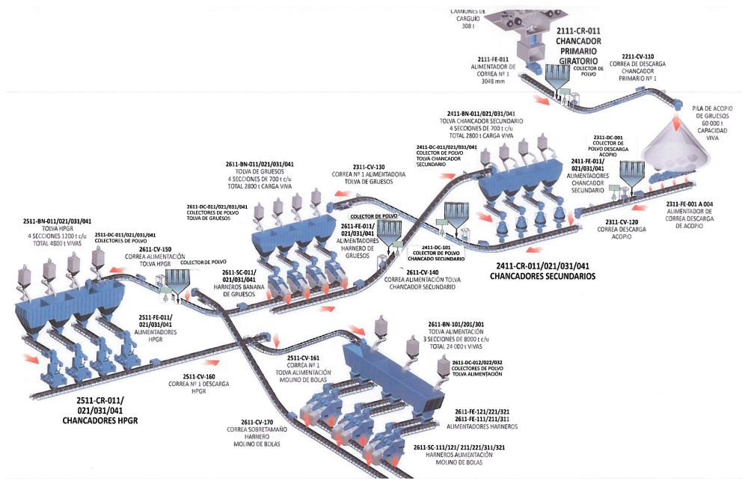
Colectores de polvo tolva Harneros molino de bolas
Colectores de polvo tolva Chancadores Secundarios
Colectores de polvo tolva de gruesos
Colectores de polvo tolva Chancadores HPGR

Figura 3
Descripción medio de prueba: Diagrama de flujo del proceso chancado y molienda, entregado por el Titular (Anexo 6), en el cual se destacan en rojo los colectores de polvo de cada uno de los silos de transferencia del proceso.
Fotografía 1. | Fecha: 9 de septiembre de 2015 |  | Fotografía 2. | Fecha: 9 de septiembre de 2015
Coordenadas UTM Datum WGS84 Huso 19 | Norte: 7.470.309 | Este: 463.717 | Coordenadas UTM Datum WGS84 HUSO 19 | Norte: 7.470.143 | Este: 463.402
Descripción medio de prueba: Emisiones de polvo harneros gruesos. |  |  | Descripción medio de prueba: Vista superior del harnero de finos.

Lavado de camiones y vagones de tren que transporten concentrado de cobre
Número de hecho constatado: | 2 |  |  | Estación N° 12
Documentación solicita:
- Registro de entrega a la autoridad de los planos de detalle de la estación de limpieza.
Exigencias:
Proyecto “Actualización Proyecto Sierra Gorda” (RCA N° 290/2012)
Resolución de Calificación Ambiental (RCA)
- Considerando 3.1.4. Definición de partes, acciones y obras físicas del proyecto. k) Estación de lavado. Se instalará y operará un sistema de limpieza divido en dos áreas, una para vagones de trenes (sólo aspirado de carrocería) y otra para camiones (aspirado de carrocería y lavado de ruedas), que se localizará dentro del galpón de almacenado y carga de concentrado de cobre, próximo a la salida de los mismos desde el galpón.
Para mayor detalle, ver […] numerales 1.1 y 1.2 de la Adenda N° 3 de la DIA.
Adenda N° 3
- Pegunta 1.1. Considerando lo señalado en el literal a) del numeral 1.5 de la Adenda N° 2 de la DIA, en caso que el titular implemente sólo la estación de lavado, deberá considerar el lavado de toda la carrocería de los camiones, no sólo parte de ésta, así como también el lavado de todos los vagones del tren, lo cual no fue mencionado. Adicionalmente, se reitera al titular cuantificar el efluente de aguas residuales generado en este proceso, indicando la forma de manejo (independiente que sea reutilizada en el mismo proceso), en dónde y cómo colectará el agua de lavado, cómo será recirculada, cuál es el material de construcción en donde será almacenada, etc.
Respuesta: Se aclara que el proyecto considera la instalación y operación de un sistema de limpieza divido en dos áreas: una para vagones de trenes (sólo aspirado de carrocería) y otra para camiones (aspirado de carrocería y lavado de ruedas). Además se indica que el sistema de aspirado para la limpieza de los vagones del tren es efectiva dado a la estructura metálica de su carrocería y ruedas que minimiza la adherencia de posibles restos de concentrado que pudieran caer, por lo cual se considera un método eficiente y limpio para este tipo de actividades, evitando el uso del recurso agua. A continuación se describe el proceso de aspirado y el proceso de lavado:
  - Sistema de aspirado de carrocería: El sistema tipo de aspirado de carrocería considerado […] consiste en un dispositivo de aspiración móvil, eléctrico, de alto rendimiento de hasta 20 ton/hora. […].
Una vez cargados y cerrados los vagones de tren y/o el camión y en forma previa a salir del galpón de almacenamiento de concentrado el procedimiento de limpieza vía aspiración contempla las siguientes acciones:
    - Limpieza en seco mediante aspirado de ruedas y todas las superficies de los vagones y camiones en las que se haya adherido concentrado. […].

  - Sistema de lavado de ruedas de camiones: El sistema de lavado de ruedas de camiones considera una estación de lavado por agua a presión a través de boquillas direccionales (tipo ducha y/o pitones) para remover cualquier resto de material que contengan las ruedas de camiones y parte baja de la carrocería, como una medida adicional de limpieza. Este sistema es de paso continuo y sólo es aplicado a camiones, donde el lavado de las ruedas se realiza con el paso del camión en movimiento pasando por encima de la plataforma de lavado, desplazándose lentamente, mientras que el agua a presión elimina material adherido a las ruedas y bajos del camión.
El efluente generado por el proceso de limpieza, (sólidos y restos de aceites y grasas), cae a una losa de hormigón armado […] con una pendiente hacia una canaleta […]. El agua generada es bombeada y almacenada […], y posteriormente reutilizada en el proceso por medio de un sistema automático de recirculación. […].
Cabe señalar que no existirá generación, ni descarga residuos líquidos en cuerpos de agua superficial, ni subterránea, ya que toda el agua es recirculada y reutilizada en el sistema.
- Pregunta 1.2. Se reitera incorporar en una figura, la ubicación que tendrá el sector de aspirado y/o estación de lavado de concentrados de cobre y molibdeno, para las ruedas de camiones, carrocerías y vagones.
Respuesta: Como se indicó en la Adenda 2, el Titular enviará a la autoridad competente los planos en detalle de la estación de limpieza una vez que se termine la ingeniería de detalle. Sin perjuicio de lo anterior y a petición de la autoridad, se presenta a continuación [ver Figura 4 del presente informe] un esquema referencial de la ubicación para esta actividad, donde se indica que el sistema de limpieza para los vagones de tren y de camiones se realizará dentro del galpón de almacenado y carga de concentrado de cobre, próximo a la salida de los mismos desde el galpón.
Hechos:
- Durante las actividades de inspección al galpón de concentrado, se constató que este cuenta con dos accesos paralelos e independientes, uno para vagones de tren y otra para camiones tolva. Para ambos medios de transporte la carga de mineral se realiza al interior del galpón.
Se evidencian dos sistemas de lavado independientes, uno para vagones de tren y otro para camiones tolva, ambos ubicados fuera del galpón de concentrado, próximos a la salida de los mismos (Fotografía 3 y 4).
El sistema de lavado de los camiones, consiste en una losa de hormigón con sistema de canalización de aguas, sobre la cual se posiciona el camión para ser lavado con agua a presión mediante el uso de una hidrolavadora manual (Fotografía 4 y 5).
Mientras que el sistema de lavado para vagones de tren consiste en una estación de lavado por agua a presión a través de aspersores instalados en la parte superior y lateral de un arco metálico, bajo el cual pasan los vagones de tren cargados, de acuerdo a lo indicado por Guillermo Mermo, Jefe de Cancha de Cobre de Sierra Gorda. Se constató que los aspersores de agua del sistema se encuentran operativos (Fotografía 3).
El efluente de ambos sistemas de lavado, es colectado en canaletas para luego ser directamente reinyectada al proceso. Ninguno de los dos sistemas de lavado considera aspirado.
Durante esta inspección sólo fue posible observar el sistema de lavado de camiones, ya que no se estaba realizando carga de concentrado en vagones de tren, debido al paro portuario de la Ciudad de Antofagasta.

Resultado examen de Información:
- Durante la inspección se solicitó al Titular proporcionar el registro de entrega a la autoridad de los planos de detalle de la estación de limpieza, de acuerdo a lo comprometido en Adenda N° 2 de la DIA “Actualización Proyecto Sierra Gorda” (Anexo 1). En respuesta, a través de Carta conductora SG-HSE-084-2015 de fecha 16 de septiembre de 2015 (Anexo 6), el Titular hizo entrega de la Resolución Exenta N° 140/2013 de fecha 13 de septiembre de 2013, mediante la cual la SEREMI de Agricultura Región de Antofagasta otorgó una autorización de construcción ajena a la agricultura en inmueble rural de Sierra Gorda SCM, en la comuna de Antofagasta (Anexo 7).
De lo anterior se desprende que el Titular no envió a la autoridad los planos en detalle de la estación de limpieza, que además fue construida fuera del galpón de concentrado, y no en su interior como se indicó durante el proceso de evaluación.
Al respecto, el Titular informó a través del sistema de fiscalización de la SMA que no existen consultas de pertinencia de ingreso al SEIA por modificaciones realizadas al proyecto original (Figura 5).
Registros
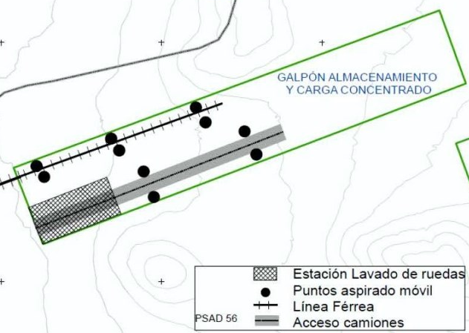 |  |  |  | 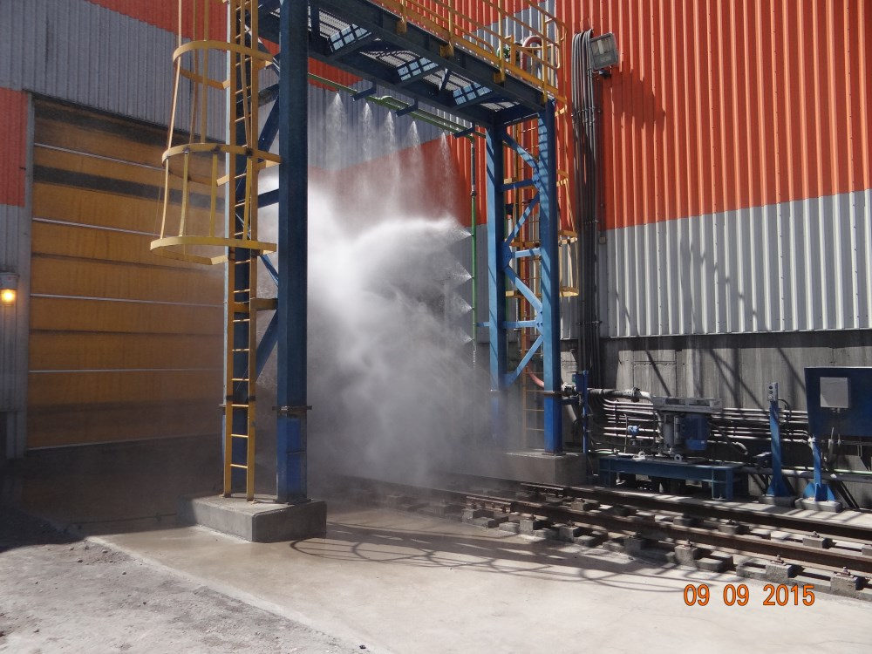
Figura 4 |  |  |  | Fotografía 3. |  | Fecha: 9 de septiembre de 2015
 |  |  |  | Coordenadas UTM Datum WGS84 Huso 19 |  | Norte: 7.471.245 | Este: 463.276
Descripción medio de prueba: Esquema referencial de la ubicación de la estación de limpieza, presentado en Figura 3 de la Adenda N° 3 de la RCA N° 290/2012, donde se indica que el sistema de limpieza para los vagones de tren y de camiones se realizará dentro del galpón de almacenado y carga de concentrado de cobre, próximo a la salida de los mismos desde el galpón. |  |  |  | Descripción medio de prueba: Sistema de lavado para vagones de ferrocarril ubicado fuera del galpón de concentrado.
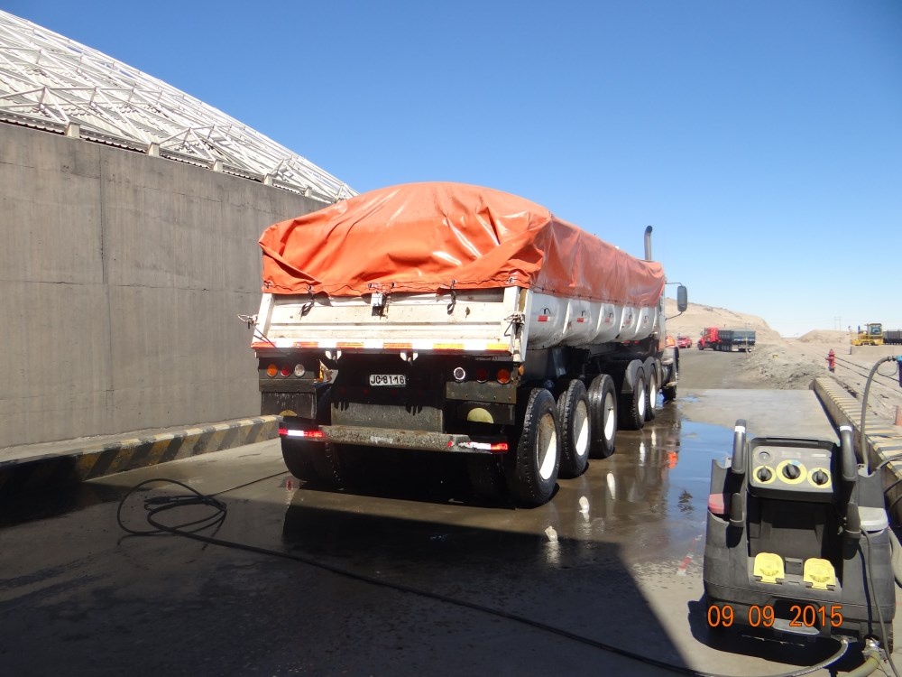 |  |  |  | 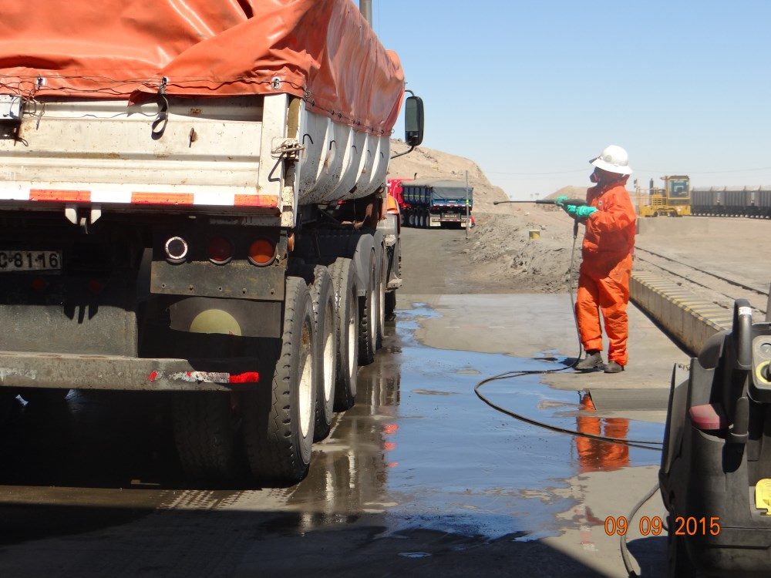
Fotografía 4. |  | Fecha: 9 de septiembre de 2015 |  | Fotografía 5. | Fecha: 9 de septiembre de 2015
Coordenadas UTM Datum WGS84 Huso 19 |  | Norte: 7.471.245 | Este: 463.276 | Coordenadas UTM Datum WGS84 Huso 19 | Norte: 7.471.245 |  | Este: 463.276
Descripción medio de prueba: Sistema de lavado para camiones tolva ubicado fuera del galpón de concentrado. |  |  |  | Descripción medio de prueba: Sistema de lavado, con hidrolavadora manual, para camiones tolva ubicado fuera del galpón de concentrado.
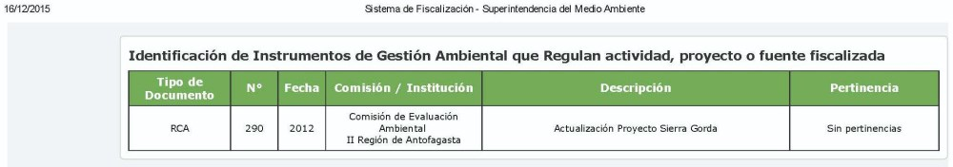
Figura 5
Descripción medio de prueba: Información entregada por el Titular respecto de las pertinencias asociadas al proyecto “Actualización Proyecto Sierra Gorda”, a través del Sistema de Fiscalización de la SMA, hasta el 16 de diciembre de 2015.

Localidad de Sierra Gorda
Número de hecho constatado: | 3 | Estación N° 5
Documentación entregada:
- Registro de las gestiones realizadas para la pavimentación de la ruta paralela a la ruta 25 y a la línea del ferrocarril.
Exigencias:
Proyecto “Tap Off Sierra Gorda” (RCA N° 101/2012)
Resolución de Calificación Ambiental (RCA)
- Considerando 3.2.1. Emisiones a la atmósfera. Las emisiones de MP-10 sólo se producirán en la etapa de construcción de ambos proyectos, principalmente por movimientos de tierra para la construcción de las obras civiles y el tránsito de vehículos y maquinaria por caminos no pavimentados. […].
Para el control de las emisiones, el proyecto contemplará las siguientes medidas de manejo:
  - Se asfaltará el camino paralelo a la línea del tren y a la ruta 25. […].
Proyecto “Actualización Proyecto Sierra Gorda” (RCA N° 290/2012)
Resolución de Calificación Ambiental (RCA)
- Considerando 3.2.1. Emisiones a la atmósfera. […], como medidas adicionales de control de emisiones, se pavimentarán tres caminos ubicados al noroeste de la localidad de Sierra Gorda, correspondiente a los caminos 1, 2 y 5 de la tabla N° 7-1 del Anexo 3.1.g de la Adenda N° 2 de la DIA, totalizando 910 m de longitud de caminos. Por lo tanto, el aporte del proyecto aplicando esta medida adicional de control de emisiones, más la línea base y el aporte de los proyectos aprobados y no ejecutados, será de un aporte diario total máximo 101,7 µg/m³N y a un aporte anual total de 36,5 µg/m³N. […].
Adenda N° 2
- Pregunta 3.1. g) […], se solicita incorporar medidas cuantificables adicionales para el control de emisiones, que disminuyan el aporte de MP10 del presente proyecto a la calidad del aire, con la finalidad de no generar situaciones de latencia. […]. Respuesta: […], SG SCM ha estado implementando y continuará haciéndolo, medidas adicionales para reducir emisiones en el pueblo de Sierra Gorda propiamente tal. […] plan de asfaltar el camino de cargas anchas y otros dos caminos al norte del poblado a fines del año 2013. Se estima que aplicar estas medidas podría aportar con una reducción en las concentraciones de hasta 5,41 μg/m³N en el poblado de Sierra Gorda. Se adjunta en Anexo 3.1 g, […] las medidas propiamente tal propuestas.
- Anexo 3.1.g). 8 Conclusiones. Las actuales emisiones de MP10 en los caminos no pavimentados analizados alcanzarían 5,5 ton/año. De estos, la principal fuente corresponde al camino paralelo a la Ruta 25 y línea férrea ubicado al costado nor-poniente del poblado de Sierra Gorda (Camino 01). Este camino aportaría con un 50% de las emisiones estimadas. […], se proponen las siguientes medidas tendientes a evitar eventuales niveles de latencia en el poblado de Sierra Gorda:
  - Asfaltado del Camino 01 (640 m de largo aproximadamente por 6 m de ancho). […].
El asfaltado de caminos se realizaría a fines del año 2013.
Hechos:
- Durante las actividades de inspección, se constató que el camino paralelo a la Ruta 25 y a la vía del tren no se encuentra pavimentado. Corresponde a un camino de suelo natural que al momento de la inspección se encontraba humectado (Figura 6).
De acuerdo a lo indicado por la Señora María de los Angeles, Ingeniero Senior de Medio Ambiente y el Señores Marco Hidalgo, Gerente de Salud, Seguridad y Medioambiente, este camino no ha sido pavimentado puesto que existe una disputa de dominio entre la Ilustre Municipalidad de Sierra Gorda y el Ferrocarril Antofagasta Bolivia. Debido a esto y como medida provisoria, el Titular humecta el camino dos veces al día, con camiones aljibe.
En consecuencia, durante la inspección se solicitó al Titular hacer entrega de los registros que acrediten las gestiones realizadas para la pavimentación del camino comprometido (Anexo 2). En respuesta, a través de Carta conductora SG-HSE-084-2015 de fecha 16 de septiembre de 2015 (Anexo 6), el Titular hizo entrega del Oficio N° 309/2015 de fecha 12 de junio de 2015, a través del cual el Alcalde de la Municipalidad Sierra Gorda indicó que no presentaba inconvenientes para comenzar los trabajos asociados a la pavimentación de 3 caminos ubicados al NorOeste de la localidad de Sierra Gorda, dando respuesta a la Carta SG-HSE-048-2015 de fecha 18 de mayo de 2015, a través de la cual el Titular informó a dicha Municipalidad, su intención de iniciar los trabajos de asfaltado en los caminos de tierra que se encuentran ubicados en el perímetro del pueblo de Sierra Gorda (Anexo 8).
Ninguno de los documentos a que se hace, referencia en el punto anterior, dan cuenta de la existencia de inconveniente alguno para realizar la pavimentación del camino comprometido.
Registro
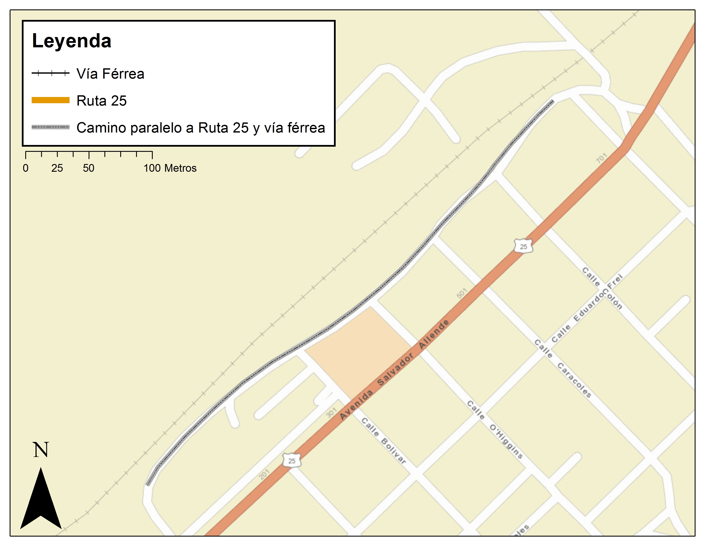 |  | Figura 6 | Fecha: 10 de septiembre de 2015
 |  | Coordenadas UTM Datum WGS84 Huso 19 | Norte: 7.468.604 | Este: 467.140
 |  | Descripción medio de prueba: En la figura se muestran el camino paralelo a la Ruta 25 y a la vía férrea que debió ser asfaltada por el Titular, como medida de control de emisión de material particulado.

Afectación y/o alteración de hábitat para fauna Silvestre

Espejos de agua
Número de hecho constatado: | 4 |  |  |  | Estación N° 8, 9, 10 y 11
Documentación entregada:
- Especificaciones técnicas de construcción de la piscina de agua de mar, indicando dimensiones y capacidad de almacenamiento.
Exigencias:
Proyecto “Proyecto Sierra Gorda” (RCA N° 126/2011)
Adenda N° 1
- Pregunta 1.10.5. Considerando que el área de Mina-Planta Catabela (página 2-12 del EIA) contará con una serie de infraestructuras que generan espejos de soluciones, como piscinas PLS, ILS, Refino, de Emergencia, depósito de Relaves Espesados y Embalse de agua de procesos, se solicita al Titular evaluar la aplicabilidad de un Plan de Contingencia de Fauna Silvestre. […]. Respuesta: […], el Proyecto considerará el cercado de las piscinas para evitar el ingreso de fauna y la instalación de esferas negras plásticas vacías del tamaño de una pelota de softball aproximadamente. Estas “esferas negras” flotan en la superficie, cubriendo toda la piscina y la camuflan de las aves.
Proyecto “Actualización Proyecto Sierra Gorda” (RCA N° 290/2012)
Resolución de Calificación Ambiental (RCA)
- Considerando 3.1.4. Definición de partes, acciones y obras físicas del proyecto. b) Piscina de agua de procesos. Esta piscina remplazará al embalse de agua de procesos del proyecto original, el cuál no se construirá, y almacenará agua de mar proveniente del sistema de enfriamiento de una planta termoeléctrica, […] en Mejillones […].
La piscina será rectangular con una superficie aproximada de 63.072 m² y una capacidad de almacenamiento de 650.000 m³. Por otra parte, la piscina estará construida bajo la superficie del terreno y contará con un sistema de impermeabilización y control de posibles infiltraciones, además de una cubierta de HDPE para evitar la evaporación y un cierre perimetral. Para mayor detalle, ver numeral 1.3 de la Adenda N° 1 de la DIA.

Hechos:
Durante las actividades de inspección, se constató que:
- La piscina de agua de proceso o piscina de agua de mar se encontraba operativa, completamente cercada con malla metálica, pero sin cubierta de HDPE ni esferas negras que cubran el espejo de agua (Fotografía 6).
La inspección se realizó en compañía del Sr. Jorge Sustos, Jefe de Operaciones Agua y Relave, quien informó que la piscina tiene una capacidad de 750.000 m³ y que generalmente se mantiene a un 95% de su capacidad.
- El espejo de agua del Tranque de relaves no presentó cobertura (Fotografía 7). La inspección se realizó en compañía del Sr. Cristian Jaque, Superintendente de Tranque, el Sr. Mauricio Acevedo, Coordinador de Medio Ambiente y el Sr. Nicolás Cheade, Ingeniero en Medio Ambiente. Quienes indicaron que a la fecha de la inspección no se han producido contingencias con fauna silvestre.
- Las aguas de relave recuperadas son almacenadas en la piscina primaria, para posteriormente ser enviadas a la piscina intermedia, y finalmente desviadas a 2 piscinas de procesos. Tanto la Piscina intermedia como las piscinas de procesos, se encontraban operativas, completamente cercadas con un cerco perimetral metálico de 1,5 metros de altura, y con el espejos de agua al descubierto (Fotografía 8 y 9).
Marcelo Acevedo, Coordinador de Medio Ambiente, indicó que a la fecha de la inspección no se habían registrado avistamiento de aves o fauna silvestre en el sector, ni tampoco se han producido contingencias con fauna silvestre.
Resultado examen de Información:
- En respuesta al requerimiento de información realizado por funcionarios del SAG, durante la inspección realizada el día 10 de septiembre de 2015, el Titular hizo entrega de la siguiente documentación: Informe de Criterios de Diseño, Plano As Built y Planos construcción de la piscina de agua de mar, a través de la Carta SG-HSE-084-2015 de fecha 16 de septiembre de 2015 (Anexo 6), de cuyo análisis el SAG pudo constatar que la capacidad total de la piscina de agua de mar es superior a lo evaluado en 108.000 m³ (Anexo 10).

Registros
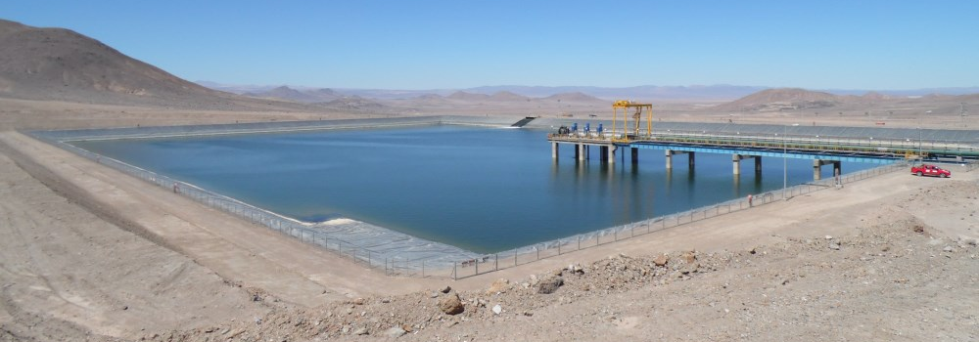
Fotografía 6. |  | Fecha: 10 de septiembre de 2015 |  | Fotografía 7. |  | Fecha: 10 de septiembre de 2015
Coordenadas UTM Datum WGS84 Huso 19 |  | Norte: 7.469.300 | Este: 463.026 | Coordenadas UTM Datum WGS84 HUSO 19 |  | Norte: 7.474.040 | Este: 458.319
Descripción medio de prueba: Vista general de la piscina de agua de proceso o piscina de agua de mar, la cual no cuenta con ningún tipo de cobertura. |  |  |  | Descripción medio de prueba: Vista general del espejo de agua formado por el agua de relave contenida en la pulpa depositada en el tranque de relaves.
Fotografía 8. |  | Fecha: 10 de septiembre de 2015 |  | Fotografía 9. |  | Fecha: 10 de septiembre de 2015
Coordenadas UTM Datum WGS84 Huso 19 |  | Norte: 7.469.899 | Este: 459.484 | Coordenadas UTM Datum WGS84 HUSO 19 |  | Norte: 7.470.046 | Este: 462.880
Descripción medio de prueba: Vista general de la piscina intermedia. |  |  |  | Descripción medio de prueba: Vista general de las dos piscinas de procesos.

Ductos y Planta de Filtrado
Número de hecho constatado: | 5
Exigencias:
Proyecto “Proyecto Sierra Gorda” (RCA N° 126/2011)
Adenda N° 2
- Pregunta 8.1. Se reitera al titular incorporar un Plan de Seguimiento de las variables ambientales relacionadas con la presencia de Gaviota Garuma en el sector Ductos y del Gaviotín Chico en el sector de la Planta de Filtrado, ya que el proyecto podría producir impactos ambientales en las áreas de influencia directa e indirecta. […]. Respuesta: […] el titular se compromete a realizar una actividad de monitoreo anual en estos sectores al comienzo de la época reproductiva. Los resultados serán informados a las autoridades dentro del plazo de un mes de realizados los trabajos de terreno.
Resultado examen de Información:
- En el examen de información realizado por el SAG (Anexo 11) respecto de los reportes de seguimiento ambiental remitidos por el Titular (Cod. SSA N° 12303, 13026, 13421, 16301, 17879 y 18729), en relación al monitoreo de sitios de nidificación del Gaviotín Chico (Sterna lorata) y de Gaviota Garuma (Larus modestus), se señaló:
A la fecha, el Titular ha ingresado al SNIFA los informes de monitoreo de Gaviotín Chico y Gaviota Garuma correspondientes a la temporada 2013 - 2014. Según lo informado, se realizaron prospecciones en terreno con una frecuencia mensual durante los meses de septiembre, octubre, noviembre, diciembre, enero y febrero. El periodo monitoreado coincide con periodo reproductivo del Gaviotín Chico, el cual se extiende desde fines de julio hasta fines de enero, también coincide con el periodo reproductivo de la Gaviota Garuma, el cual se extiende desde mediados de septiembre hasta mediados de febrero.
Por otra parte, los informes con los resultados de las prospecciones mensuales han sido presentados durante el mes siguiente al periodo informado, estando así de acuerdo con lo comprometido durante el proceso de evaluación.
  - Monitoreo Sterna lorata: Según informó el Titular, la campaña en terreno se realizó en el “sector de las instalaciones areales de Mejillones y del trazado del ducto entre esta área y la Ruta 1”, el cual corresponde a la Planta de Filtrado, sin embargo no se entregan coordenadas específicas del área estudiada, ni se indica si se consideró un buffer en el entorno del área de influencia directa. Tampoco se entregan coordenadas de los transectos recorridos.
Como resultado, el Titular señaló que no se registró avistamiento directo o indirecto de actividad de nidificación en el área de influencia del proyecto.
  - Monitoreo Larus modestus: Según lo informado, se realizaron recorridos a pie y en vehículo por el “trazado del ducto de agua de mar del proyecto Sierra Gorda”, considerando un buffer de 50 metros a cada lado. Pero, al igual que con el monitoreo de la especie Sterna lorata, no se informan los transectos recorridos para realizar el monitoreo.
Como resultado, el Titular señaló que durante las campañas de monitoreo no se registraron avistamientos directos ni indirectos de la especie en el sector de los duetos. Sin embargo se informa sobre la presencia de nidos abandonados fuera del área de influencia del proyecto.
Como comentario general, si bien el Titular ejecutó el monitoreo durante el periodo de actividad reproductiva de ambas especies, no queda claro el área sobre la cual se realizó el trabajo en terreno, específicamente en el área de la Planta de Filtrado, ya que no se entregan coordenadas de los polígonos que delimitan el área monitoreada.

Intervención de cursos de agua subterránea

Drenaje Mina
Número de hecho constatado: | 6 | Estación N° 3
Documentación entregada:
- Historial del volumen diario de agua drenada desde el rajo.
- Informe de los sondajes realizados en rajo con información de nivel de napa.
Exigencias:
Proyecto “Proyecto Sierra Gorda” (RCA N° 126/2011)
Resolución de Calificación Ambiental
- Considerando 4.1.4. a) Sector mina-planta Catabela: […]. a.1) Rajos: El proyecto explotará los siguientes rajos:
  - Catabela: será el rajo principal con una superficie aproximada de 570 ha, además en esta área se instalará el polvorín.
  - Salvadora: será el rajo secundario con una superficie aproximada de 90 ha.
- Considerando 4.1.4.2. Etapa de operación. a) Obtención de mineral. El proyecto consistirá en la explotación a rajo abierto […] desde los rajos Catabela y Salvadora, […].
- Considerando 7. Medidas de mitigación, reparación y/o compensación. 7.3.1. Hidrogeología
  - Drenaje pasivo de filtraciones menores y afloramientos de agua en las paredes del rajo
  - Instalaciones de drenes horizontales para facilitan filtraciones controladas en áreas con mayor afloramiento.
  - Se contempla la instalación y uso de zanjas o pozos verticales para el drenaje del rajo en caso que sectores específicos del rajo presen en o indiquen dificultades de drenaje, generando consecuencias para la estabilidad de los taludes del rajo.
- Considerando 12.6. El titular deberá actualizar el modelo numérico asociado al acuífero de Sierra Gorda, a la luz de la nueva información que se vaya generando en virtud del monitoreo comprometido, y remitir un informe de ello, en forma anual a la Dirección General de Aguas y a la Dirección Regional SERNAGEOMIN, ambas de la Región de Antofagasta. Dicho informe, deberá contener la evolución real del acuífero.
Adenda N° 1
- Pregunta 1.6.10. Respecto al punto 9.3.1.1 del EIA, Hidrogeología, se solicita indicar el destino de las aguas bombeadas desde los rajos, y los caudales esperados. Se solicita además indicar en un nuevo análisis, los impactos que existirán sobre pozos y sectores autorizados de extracción de aguas de terceros.
Respuesta: […] no se considera el uso de bombas para deprimir la napa subterránea y garantizar la estabilidad de taludes y el manejo de material excavado. La depresión del nivel se realizará mediante la captación de filtraciones naturales de las paredes. El caudal de drenaje promedio durante las operaciones se estima entre 5 y 10 l/s, el cual en forma irregular y discontinua puede aumentar hasta 13 l/s según avance de las excavaciones. […].
Se realizó un nuevo análisis de los impactos que se podrían producir en la extracción de aguas de terceros […]. Los resultados de este nuevo análisis indican que, bajo las hipótesis de modelación, solo habría afectación al pozo SQM-2 ubicado en el sector circundante al rajo. Para los otros usuarios de la cuenca, el modelo establece que no hay afectación a los derechos de aguas otorgados como se ha detallado en la respuesta 30 de esta Adenda. […].
Hechos:
- Durante las actividades de inspección, se visitó en terreno el rajo Catabela. De acuerdo a lo indicado por el Sr. Eric Zepeda, Gerente de Operaciones, del total de extracción aproximadamente un 80% corresponde a minerales sulfurados, mientras que el 20% restante corresponde a lastre y óxidos, los cuales son depositados en el botadero de estéril y acopiados en el Stock de mineral oxidado, respectivamente. También señala que el rajo Salvadora aún no ha comenzado a explotarse.
- En las paredes del rajo se observaron sectores humedecidos, al respecto, el Sr. Erice Zepeda señaló que el drenaje alcanza como máximo 1 L/seg, y que la mayor generación de drenaje se produce luego de las tronaduras, donde el agua acumulada se extrae con camiones para posteriormente ser utilizada para regadío de suelos y que de acuerdo a análisis de las aguas recuperadas, estas presentan pH 5 con bajas concentraciones de cobre.
Además indicó, que a la fecha no ha sido necesario deprimir la napa, por lo que no se cuenta con drenes ni zanjas o pozos verticales para el drenaje del rajo y que de acuerdo a la permeabilidad de la roca y sondajes realizados, en la expansión del rajo, hacia el sector de la falla Pampa Lina, podría aumentar el drenaje.
Resultado examen de Información:
- En respuesta al requerimiento de información realizado por funcionarios de SERNAGEOMIN, durante la inspección realizada el día 9 de septiembre de 2015, Sierra Gorda SCM, hizo entrega de la Carta SG-HSE-084-2015 de fecha 16 de septiembre de 2015, en la Oficina Regional Antofagasta de la SMA (Anexo 6), de cuyo análisis SERNAGEOMIN constató (Anexo 13):
  - Respecto del volumen diario de agua drenada del rajo: Para el año 2014 el volumen de agua drenada desde fondo mina fue de 34.772 m³, equivalente a un drenaje promedio de 1,1 L/s, con un mínimo de 0 L/s y un máximo de 15,4 L/s. Mientras que al 6 de septiembre de 2015 el volumen acumulado durante el año alcanzaba los 9.870 m³, con un caudal mínimo de 0 L/s y máximo de 9,7 L/s. En consecuencia, puntualmente se ha superado el máximo ambientalmente aprobado de 13 L/s.
  - Respecto de los sondajes realizados en rajo: De acuerdo a los resultados obtenidos de estudios de sondajes (pruebas packer y sensores cuerda vibrante), realizados en año 2014, el titular plantea desarrollar un plan de drenaje y despresurización de corto a mediano plazo 2015 - 2019, mediante la implementación de drenes horizontales y sumideros y la extensión de la red de piezómetros cuerda vibrante, conforme el avance de las distintas fases. Adicionalmente considera comenzar con la elaboración de un Plano de la Condición Hidrogeológica en rajo Catabela, a través de mapeos hidrogeológicos de las paredes del rajo. Indica que el plano será actualizado en forma mensual.
Si bien, con los resultados de los sondajes también actualiza el modelo hidrogeológico del Rajo Catabela, marzo 2015, se destaca la relevancia de que el titular incluya estos antecedentes y los nuevos datos reales que obtenga del monitoreo, implementado el plan de drenaje y despresurización según requerimiento, para así actualizar el modelo hidrogeológico anualmente y visualizar la evolución real del acuífero, en conformidad al compromiso numeral 12.6 de la RCA N° 126/2011, en que se indica actualizar el modelo numérico asociado al acuífero de Sierra Gorda, a la luz de la nueva información que se vaya generando en virtud del monitoreo comprometido, y remitir un informe de ello en forma anual.

Depósito de relaves
Número de hecho constatado: | 7 | Estación N° 9
Documentación entregada:
- Historial de densidades y flujo de relave depositado en tranque (desde puesta en marcha) (Anexo 14).
- Caudal y volumen de agua recuperada desde el tranque de relave.
- Volumen de agua bombeada de filtración en tranque de relave.
- Monitoreo de los 8 pozos existentes en tranque de relave (desde puesta en marcha).
Exigencias:
Proyecto “Proyecto Sierra Gorda” (RCA N° 126/2011)
Resolución de Calificación Ambiental
- Considerando 4.1.4. Partes, actividades y obras del proyecto. a.6) Depósito de relaves espesados. Los relaves generados en los procesos de flotación serán conducidos hasta el depósito de relaves espesados, […].
- Considerando 4.1.4.2. Etapa de operación. c.8) Disposición de relaves. Los relaves generados en los procesos de flotación serán conducidos hasta un cajón distribuidor desde donde serán bombeados hasta el depósito de relaves espesados. El agua recuperada del espesamiento de los relaves (previo a ser enviados al depósito), será recirculada dentro del proceso de la planta concentradora. […].
El diseño del depósito de relaves y las características de éste, consideran en general, la no infiltración de agua hacia el subsuelo, para lo cual la concentración de sólidos se ubicará en torno al 65% (espesamiento), previo a ser bombeado hacia las instalaciones de manejo de relaves (depósito de relaves).
Este espesamiento minimizará potenciales infiltraciones de aguas desde el depósito de relaves.
No obstante, para prevenir la acumulación de agua en el depósito, durante la puesta en marcha del depósito y en la etapa de operación, se instalarán bombas de balsa que enviarán el agua hacia la planta concentradora para su recirculación.
- Considerando 8.3.2. Plan de monitoreo Hidrogeológico. […] se implementará un plan de monitoreo que permita registrar a lo largo del tiempo los cambios que efectivamente ocurran en la dinámica del acuífero y en pozos de terceros. El sistema de monitoreo dispondrá de una red de 12 pozos de monitoreo que se instalarán alrededor y al interior de las instalaciones del proyecto […]. En estos pozos se realizarán mediciones de niveles y de calidad de agua en forma mensual, […].

Adenda N° 1
- Pregunta N° 1.3.8. Respecto al Permiso Ambiental Sectorial establecido en el Artículo Nº 101 del Reglamento del Sistema de Evaluación de Impacto Ambiental, asociado al depósito de relaves espesados, se solicita al Titular lo siguiente: […]. d) Características constructivas, procedimiento de operación, antecedentes técnicos que respaldan la medida, y efectos sobre el acuífero, asociado a los pozos de monitoreo. Antecedentes legales que avalarían el bombeo.
Respuesta: d) Los pozos de monitoreo […] permiten el control e identificación oportuna de cualquier infiltración potencial que se podría presentar desde el depósito de relaves, a través de toma de muestras periódicas. Estos pozos no consideran el bombeo de agua en forma continua ni tiene afectos sobre el sistema de agua subterránea. […].
En consecuencia, ya que de estos pozos no se realizarán extracciones de agua, excepto en el caso muy improbable en que se observen cambios en la composición de las aguas subterráneas provocados por las actividades del proyecto, y que estos cambios se consideren no deseables, no se requieren permisos especiales para ello. Cabe notar que esta extracción improbable y eventual tendría por finalidad evitar efectos indeseables sobre la calidad de las aguas subterráneas y no obtener agua para el proceso. En caso que este bombeo llegue a ser necesario, en forma previa se informará a las autoridades se les propondrá un plan específico al respecto, que solo se ejecutará al contar con autorización previa y explícita.
Respecto de los antecedentes legales para avalar el bombeo se indica, que se ejecutarán 2 clases de pozos:
  - Pozos de observación del acuífero, que se ubicarán aproximadamente a una profundidad de 70 m en zona saturada. […], estos pozos tienen como única finalidad monitorear el comportamiento del acuífero a través el tiempo, tanto calidad como caudales. […].
  - Pozos de extracción de infiltraciones de aguas provenientes del depósito de relaves. Estos pozos se ubicarán aguas abajo del depósito de relaves, a una profundidad aproximada de 20 m, en donde aún no se manifiesta el acuífero. El objetivo de esta ubicación responde a que en el eventual caso de producirse infiltraciones, estas podrán ser capturadas por estos pozos antes de que puedan llegar al acuífero, ubicado aproximadamente a 50 m de profundidad de este punto. […].
Sobre este punto, se hace necesario destacar que las medidas propuestas para evitar infiltraciones desde el depósito de relaves son plenamente efectivas, de manera que éstas no se producirán.
Sin perjuicio de lo anterior, y para el improbable evento que se produzcan infiltraciones desde el depósito de relaves, se contempla la existencia de estos pozos, que las extraerán de inmediato y a una profundidad de aproximadamente 20 mts, evitando de esta forma que ellas pudiesen alcanzar el acuífero.
Adenda N° 2
- Pregunta 3.8. Respecto al Permiso Ambiental Sectorial establecido en el Artículo N° 101 del Reglamento del Sistema de Evaluación de Impacto Ambiental, asociado al depósito de relaves espesados, el titular deberá entregar los antecedentes técnicos que respalden la eficiencia de la medida (asociada a la ubicación, cantidad, profundidad y habilitación respecto del acuífero), en particular, aclarar cómo se captarán las eventuales aguas contaminadas. Por otro lado, dado que existe la posibilidad de que ellos deban ser bombeados, dicha acción deberá estar avalada por los permisos y antecedentes legales correspondientes (Código de Minería y Código de Aguas), los cuales deberán estar en regla antes de que surja la necesidad de la actividad. […].
Respuesta: Cabe aclarar que el proyecto contempla dos tipos de pozos (Figura 3-8.1 [ver Figura 7 del presente informe]), uno corresponde a los pozos de monitoreo del acuífero, el cual solamente tiene como finalidad monitorear la calidad y niveles del agua, y el otro tipo de pozo corresponde al de captación en caso de una eventual filtración de aguas claras (medida de contingencia).

Sobre este punto, se hace necesario destacar que las medidas propuestas para evitar infiltraciones desde el depósito de relaves son plenamente efectivas, de manera que éstas no se producirán.
En este sentido el proyecto incorporó como medidas para evitar la infiltración ciertos criterios de diseño y criterios ambientales que disminuyen la probabilidad de que se generen filtraciones en el depósito de relaves espesado, tales como: […].
- Las características del relave espesado contienen un 65% en sólido, siendo bajo en contenido de agua, dado que el criterio de diseño es recuperar el máximo este recurso para ser retornado al proceso. La depositación del relave se realizará a través de capas delgadas, lo que permite un aumento en la superficie de contacto favoreciendo la evaporación. Además, a medida que el relave sea dispuesto dentro del depósito este formará una capa en la superficie que actuará como una barrera impermeable.
- Por otro lado, en el caso de que en la etapa de puesta en marcha por ajustes operacionales se genere una potencial laguna de agua en el depósito, éstas serán captadas por un sistema de bombas en balsas que las recircularán al proceso.
Sin perjuicio de lo anterior, y para el improbable evento que se produzcan infiltraciones desde el muro del depósito de relaves, los pozos de captación bombearan las aguas infiltradas desde una profundidad de aproximadamente 20 m, evitando de esta forma que ellas pudiesen alcanzar el acuífero.
La implementación de los pozos captación de infiltraciones, tres pozos de captación que cubrirán todo el perímetro del muro, será aguas abajo depósito de relaves en la parte baja del muro donde la geografía del terreno permite que los flujos se dirijan a este punto y en donde se podrían producir infiltraciones a través del muro. Las infiltraciones de aguas claras se dirigirán hacia el subsuelo a través del muro y a medida que la permeabilidad disminuya, […] (Figura 3-8.1 [ver Figura 7 del presente informe]), el flujo de las infiltraciones escurrirá horizontalmente en sentido de la depresión del terreno, donde el pozo detectará estas infiltraciones, activando de forma inmediata el bombeo de estas aguas para ser recirculadas al proceso. El objetivo de esta ubicación responde a que en la contingencia eventual de generarse infiltraciones, estas podrán ser capturadas por estos pozos antes de que puedan llegar al acuífero.
Cabe señalar que estos pozos de captación son solo una medida de contingencia (emergencia), adicional a los criterios previamente mencionados.
Por tanto y dado lo anterior, al no existir aguas subterráneas en los puntos de captación de estos pozos y que estos pozos no capten dichas aguas, y que la captación sólo será de aguas claras infiltradas producto de la operación minera propiamente tal, no se considera requerir respaldos legales como permisos o derechos de agua para esta situación.
Adenda N° 4
- Sección 2. Pregunta 1. a) Definir explícitamente el destino final de los flujos de descarte de los siguientes riles: Filtrado del concentrado, acumulación de agua del depósito de relave y aguas provenientes de los distintos procesos, entre otros. Respuesta: Dada las características del relave espesado, que contienen un 65% en sólido y el sistema de disposición en el depósito de relaves, no se formará una laguna en el depósito. No obstante, es posible que por ajustes operacionales durante la puesta en marcha, se genere una acumulación de agua en este depósito. En éste caso, dichas aguas serán captadas por un sistema de bombas en balsas que las recircularán al proceso de flotación a la Planta Concentradora.

Hechos:
- Durante las actividades de inspección al tranque de relaves de Sierra Gorda, realizada en septiembre 2015, el Sr. Cristian Jaque, Superintendente de Tranque de Relaves, informó que el depósito cuenta con 6 muros (abarcando 3 lados de la cubeta). En terreno se constató que los muros 3 y 4 se encontraban cubiertos por una lámina impermeabilizante de HDPE y que el tranque estaba siendo operado con laguna (Fotografía 10).
Para el monitoreo de potenciales infiltraciones desde los muros 3 y 4 del tranque, de acuerdo a lo informado por Cristian Jaque, se cuenta con 8 pozos de observación. El sistema no considera pozos para la recuperación de posibles infiltraciones.
De acuerdo a lo informado por Cristian Jaque, para el proceso de espesamiento de relaves se cuenta con dos espesadores y una bomba flotante para la recuperación de las aguas de relaves desde el tranque.
Además, y de acuerdo a lo informado por SERNAGEOMIN a través del ORD. N° 8848/2015 (Anexo 3), también informó que durante las pruebas operacionales y puesta en marcha del Depósito de Relaves se obtenía una concentración entre 30 y 35 % de sólidos en el relave depositado, sin embargo, haciendo pruebas para optimizar el espesamiento de relave, mediante la incorporación de floculante, actualmente se obtiene una concentración del orden de 60% de sólidos.
Esta afirmación fue posteriormente precisada por el Titular en el documento denominado “Aclaración Acta 10/09/2015” (Anexo 12), el cual envió adjunto a la Carta SG-HSE-084-2015 de fecha 16 de septiembre de 2015 (Anexo 6), señalando lo siguiente: “Se indica que en la puesta en marcha los porcentajes de sólidos de descarga obtenidos desde los espesadores estaban en 50% aproximadamente con una dosificación de floculante de 25 gr/ton. (Floculante Estándar Kemira 8556).
Durante la etapa de Run Up se definieron parámetros operacionales como el porcentaje de torque y nivel de aguas claras de los espesadores y se realizaron pruebas con floculante tipo reológicos obteniendo buenos resultados con el SNF AN604 disminuyendo el consumo entre 12 a 15 gr/ton logrando de esta forma obtener porcentaje de sólidos más elevados entre 60 y 62% e interfaces de aguas claras estables.”
En terreno se evidenció que en la cubeta del tranque existe un sector seco y un sector con espejo de agua (Fotografía 10). De acuerdo a lo indicado por el Sr. Mauricio Acevedo, Coordinador de Medio Ambiente de Sierra Gorda, el pH de las aguas de relave varía entre 7 y 8 aproximadamente.
Las aguas de relave recuperadas desde la cubeta del tranque son almacenadas en la piscina primaria, para luego ser enviadas a la piscina intermedia, y finalmente desviadas a 2 piscinas de procesos. Durante la inspección se constató que las 4 piscinas antes descritas se encontraban impermeabilizadas.
- Durante las actividades de inspección al tranque de relaves de Sierra Gorda, realizada por SERNAGEOMIN en diciembre 2015, se constató la operación de los esperadores de relaves y del cajón distribuidor de relaves. La inspección se efectuó en compañía de la Srta. Mónica Guiorguiadez, Superintendente de Servicios de Medio Ambiente y el Sr. Cristian Jaque, Superintendente de Aguas y Relaves.
Adicionalmente, se revisaron las coronas de los muros del depósito y el terreno aguas abajo de los mismos, constatando afloramientos de humedad aguas abajo de los muros 3 y 4 (Fotografía 11 y 12), los cuales no fueron informadas por el Titular durante las actividades de inspección ambiental realizadas en septiembre del mismo año, ni como contingencia ambiental a la SMA.
- Se realizó el análisis de una imagen satelital Landsat 8 del día 16 de septiembre de 2015, mediante una técnica que permite determinar la humedad en el terreno. Ello con el fin de establecer si al momento de la inspección realizada en septiembre de 2015, existían afloramientos de filtraciones del depósito de relaves. Los resultados se muestran en la Figura 8, de la cual se deprende que existen dos focos principales por donde afloran aguas provenientes del depósito de relaves, uno aguas abajo del muro 3 y otro aguas abajo del muro 4. En conjunto estas zonas de afloramiento abarcan cerca de 4,4 ha.
Resultado examen de Información:
- En respuesta al requerimiento de información realizado por funcionarios de SERNAGEOMIN, durante la inspección realizada el día 10 de septiembre de 2015, Sierra Gorda SCM, hizo entrega de la Carta SG-HSE-084-2015 de fecha 16 de septiembre de 2015 (Anexo 6), de cuyo análisis SERNAGEOMIN a través de ORD. N° 7182/2015 de fecha 19 de noviembre de 2015 (Anexo 13) y la SMA, pudieron constatar:
  - Respecto de la densidad y flujo de relave depositado (Anexo 14): Entre los meses de enero y septiembre de 2015 se constató un porcentaje de sólidos en los relaves depositados inferior al 65% comprometido, variado entre 57,5% y 61,7%, como se muestra en la Figura 9 del presente informe.
  - Respecto del volumen de agua recuperada desde el tranque de relave (Anexo 15): Entre mayo y agosto de 2015 se constata un aumento en la recuperación de agua desde la cubeta (Figura 10), que de acuerdo a lo indicado por el Titular es debido a la implementación de 4 bombas provisorias sobre el muro 3, permitiendo duplicar el volumen de agua. Sin embargo, aclara que, el diseño y condición actual es una torre de captación con una bomba.
Adicionalmente, adjunta batimetría realizada en el depósito de relaves durante los meses de julio y agosto de 2015, cuyos resultados se presentan en la Figura 11 del presente informe, y en la cual se informó que el volumen total de agua acumulada al 22 de agosto de 2015 asciende a 157.891,42 m³.
  - Respecto del volumen de agua bombeada de infiltración en tranque de relave (Anexo 16): El titular informó que aguas abajo del muro 4 se instaló una bomba que permite retornar el agua de infiltración recuperada, estimándose un caudal promedio de aproximadamente 8,75 m³/hr. No informa la recuperación de aguas por infiltraciones desde el muro 3.
  - Respecto del monitoreo de infiltraciones desde el tranque de relaves (Anexo 17): El Titular hizo entrega únicamente de los niveles de agua medidos en 8 pozos de monitoreo entre marzo y septiembre de 2015.
En 3 de estos pozos se apreció un incremento sostenido de los niveles de agua, los cuales comienzan a descender a partir de julio 2015, comportamiento que el Titular atribuye al incremento en el porcentajes de sólidos contenidos en el relave depositado en el tranque y a la disminución de volumen de agua almacenada en la cubeta.
Sin embargo, cabe destacar, que en el pozo de monitoreo N° 1 el nivel ha aumentado desde 26 m a 44 m en el periodo reportado.
- En el examen de información realizado por la SMA, respecto del reporte de seguimiento ambiental remitidos por el Titular (Cod SSA N° 34198), correspondiente al informe de monitoreo de aguas subterráneas, del II trimestre del 2015, cuyos resultados se detallan en el Hecho Constatado N° 8, y teniendo presente la ubicación de las filtraciones detectadas (Figura 8), se constató que del total de los pozos que el Titular monitorea sólo el pozo 7 se encuentra cercano al afloramiento detectadas aguas abajo del muro 4, dejando sin monitoreo las filtraciones que ocurren bajo el muro 3 (Figura 8).
Sin embargo, respecto de los resultados obtenidos del monitoreo del pozo 7, el Titular indicó: “Observando el comportamiento histórico de este pozo y la nula recuperación del nivel desde su construcción, se tienen dudas de la representatividad del nivel medido, pudiendo ser agua acumulada en el pozo desde la etapa de perforación”.
En consecuencia, y de acuerdo a lo indicado por el propio Titular, el único pozo con monitoreo ubicado cerca de las filtraciones detectadas no sería representativo. Es decir, no se tiene información alguna de seguimiento de las aguas subterráneas que se pueda relacionar con las filtraciones detectadas.

Discusión:
A continuación se presenta un cuadro resumen, en el cual se contrastan las medidas comprometidas por el Titular durante el proceso de evaluación ambiental, destinadas a prevenir potenciales infiltraciones desde el Tranque de Relaves y la forma en que finalmente fueron implementadas, según se desprende de las actividades de fiscalización realizadas:
Medidas para el control de filtraciones comprometidas | Situación constatada durante las actividades de fiscalización
“la concentración de sólidos se ubicará en torno al 65% (espesamiento)” (RCA).  “Las características del relave espesado contienen un 65% en sólido” (Adenda N°2).  “Dada las características del relave espesado, que contienen un 65% en sólido” (Adenda N°4). | Durante las pruebas operacionales y puesta en marcha del Depósito de Relaves se depositó relave con 50 % aproximadamente de sólidos.  En la actualidad, se obtiene una concentración cercana al 60% con un máximo de 61,7%.  Es decir, se ha depositado relave con un mayor contenido de agua que el comprometido.
“No obstante, para prevenir la acumulación de agua en el depósito, durante la puesta en marcha del depósito y en la etapa de operación, se instalarán bombas de balsa que enviarán el agua hacia la planta concentradora para su recirculación” (RCA).  “Por otro lado, en el caso de que en la etapa de puesta en marcha por ajustes operacionales se genere una potencial laguna de agua en el depósito, éstas serán captadas por un sistema de bombas en balsas que las recircularán al proceso” (Adenda N° 2).  “Sin perjuicio de lo anterior, y para el improbable evento que se produzcan infiltraciones desde el muro del depósito de relaves, los pozos de captación bombearan las aguas infiltradas desde una profundidad de aproximadamente 20 m, evitando de esta forma que ellas pudiesen alcanzar el acuífero” (Adenda N° 3).  “Dada las características del relave espesado, que contienen un 65% en sólido y el sistema de disposición en el depósito de relaves, no se formará una laguna en el depósito. No obstante, es posible que por ajustes operacionales durante la puesta en marcha, se genere una acumulación de agua en este depósito. En éste caso, dichas aguas serán captadas por un sistema de bombas en balsas que las recircularán al proceso de flotación a la Planta Concentradora” (Adenda N° 4). | Habiendo transcurrido más de un año desde el inicio de la depositación de relaves, y estando el Depósito en etapa de operación desde el mes de enero del año 2015 (Anexo 18), se constató la presencia de una laguna de agua al interior de la cubeta (Fotografía 10), con un volumen total, al 22 de agosto de 2015, de 157.891,42 m³.  El Titular informó que para captar las aguas cuenta con una torre de captación con bomba (no se indica desde cuándo), lo cual fue complementado, entre mayo y agosto de 2015, con la instalación de 4 bombas sobre el muro 3. Aun así, la laguna continuaba presente al interior de la cubeta.
“Sobre este punto, se hace necesario destacar que las medidas propuestas para evitar infiltraciones desde el depósito de relaves son plenamente efectivas, de manera que éstas no se producirán. Sin perjuicio de lo anterior, y para el improbable evento que se produzcan infiltraciones desde el depósito de relaves, se contempla la existencia de estos pozos, que las extraerán de inmediato y a una profundidad de aproximadamente 20 mts, evitando de esta forma que ellas pudiesen alcanzar el acuífero” (Adenda N° 1).  “Sobre este punto, se hace necesario destacar que las medidas propuestas para evitar infiltraciones desde el depósito de relaves son plenamente efectivas, de manera que éstas no se producirán. […]. Las infiltraciones de aguas claras se dirigirán hacia el subsuelo a través del muro y a medida que la permeabilidad disminuya, (…) el flujo de las infiltraciones escurrirá horizontalmente en sentido de la depresión del terreno, donde el pozo detectará estas infiltraciones, activando de forma inmediata el bombeo de estas aguas para ser recirculadas al proceso” (Adenda N° 2). | Durante las actividades de inspección de diciembre de 2015 se constataron afloramientos de humedad aguas abajo de los muros 3 y 4, los cuales no fueron informados por el Titular durante las actividades de inspección ambiental realizadas en septiembre del mismo año, ni como contingencia ambiental a la SMA. Estos afloramientos corresponden a aguas claras de relave.  Según lo informado por el Sr. Cristian Jaque (Superintendente de Tranque de Relaves) se cuenta con 8 pozos de observación, pero ninguno destinado a la recuperación de posibles infiltraciones.  Posteriormente el Titular informó que aguas abajo del muro 4 se instaló una bomba que permitió retornar el agua de infiltración recuperada estimándose un caudal promedio de aproximadamente 8,75 m³/hr. No se indicó la fecha en que se habría implementado el bombeo del agua de infiltración.
Del análisis anterior, fue posible concluir:
  - El Titular ha operado el Depósito de Relaves en una condición distinta a la autorizada: menor porcentaje de sólidos en el relave depositado, lo que implicó un mayor ingreso de agua a la cubeta.
  - Frente a la inminente acumulación de agua el Titular no implementó el sistema proyectado para el caso (bombas balsa), pero implementó un sistema alternativo que fue posteriormente complementado. La implementación de este sistema alternativo no impidió que existiera una laguna al interior de la cubeta del Tranque de Relves.
  - El Titular no cuenta con los sistemas de contingencia comprometidos (pozos para el bombeo de aguas infiltradas), pero instaló una bomba bajo el muro 4 para recuperar las aguas infiltradas. No menciona ninguna acción para el control de filtraciones a través del muro 3.
  - El conjunto de acciones ejecutadas en subsidio de las autorizadas no permitió alcanzar el estándar de protección ambiental originalmente evaluado, produciéndose filtraciones aguas abajo de los muros, sobrepasando incluso los sistemas de control contemplados en la RCA (pozos 7 y 8).

Registros
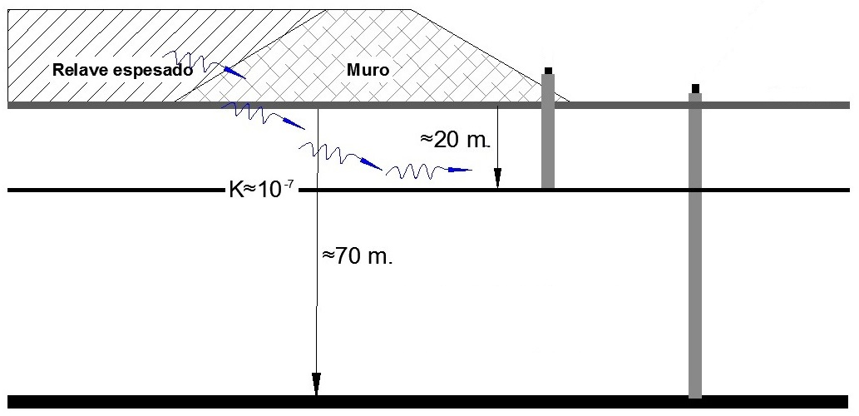
Pozos de captación de infiltraciones de aguas provenientes del depósito de relaves
Pozos de observación del acuífero
Nivel de superficie
Acuífero
Figura 7
Descripción medio de prueba: Figura 3-8.1: Esquema pozos de captación de infiltraciones y de observación acuífero presentado por el Titular como parte de la respuesta a la pregunta 3.8. de la Adenda N° 2 del EIA “Proyecto Sierra Gorda” (RCA N° 126/2011).
Muro N° 4
Muro N° 3
Espejo de agua Tranque de Relaves
Fotografía 10. |  | Fecha: 10 de septiembre de 2015
Coordenadas UTM Datum WGS84 Huso 19 | Norte: 7.474.040 |  | Este: 458.319
Descripción medio de prueba: Vista desde el mirador del tranque de relaves hacia el espejo de agua contenido por lo muros N° 3 y 4 del Tranque de Relaves del Proyecto Sierra Gorda. Se observa que ambos muros se encuentran cubiertos por carpeta impermeabilizante de HDPE. . No se observa la presencia de sistemas de bombeo desde balsas.
Cara exterior Muro N° 4
Afloramiento de humedad aguas abajo del Muro N° 4
Fotografía 11. |  | Fecha: 3 de diciembre de 2015
Coordenadas UTM Datum WGS84 Huso 19 | Norte: 7.473.407 |  | Este: 456.863
Descripción medio de prueba: Afloramiento de humedad aguas abajo del muro N° 4 del Tranque de Relaves del Proyecto Sierra Gorda.
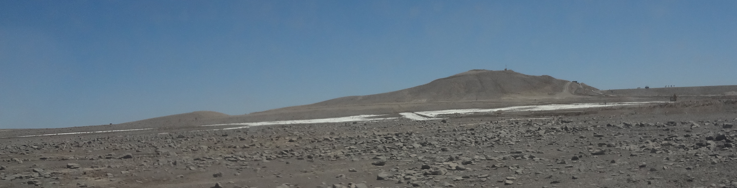
Cara exterior Muro N° 3
Afloramiento de humedad aguas abajo del Muro N° 3
Fotografía 12. |  | Fecha: 3 de diciembre de 2015
Coordenadas UTM Datum WGS84 Huso 19 | Norte: 7.472.780 |  | Este: 456.642
Descripción medio de prueba: Afloramiento de humedad aguas abajo del muro N° 3 del Tranque de Relaves del Proyecto Sierra Gorda.
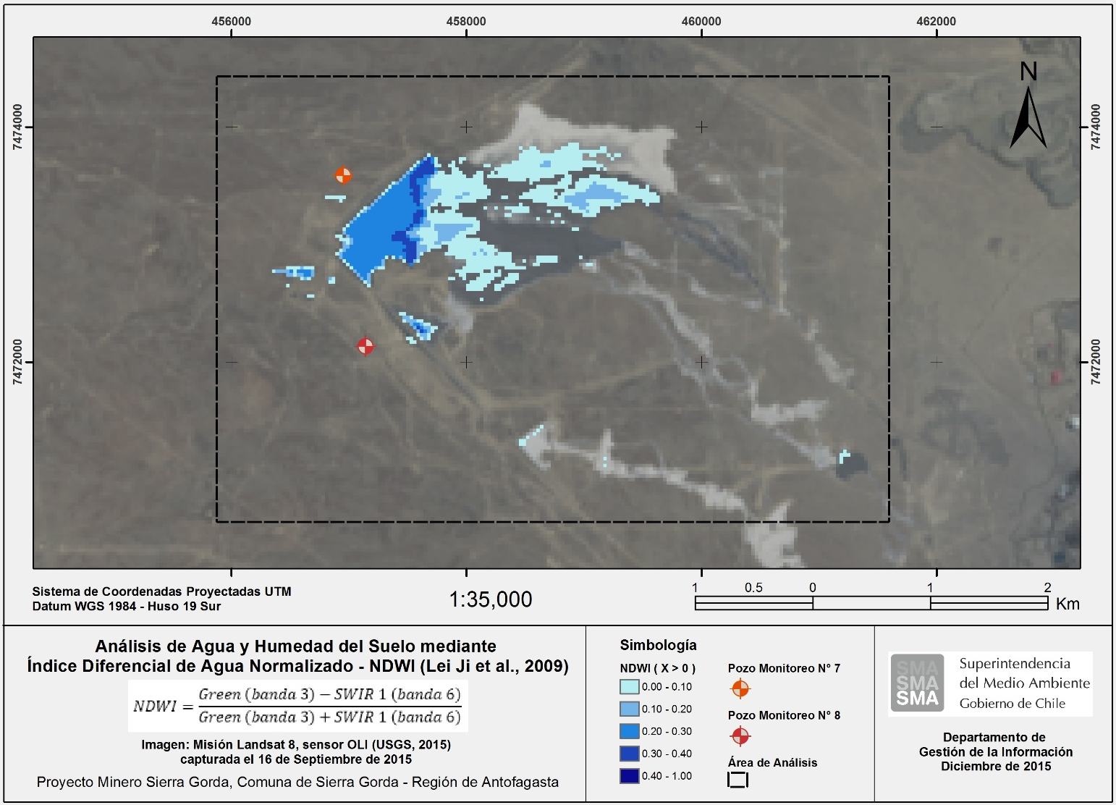
Aguas abajo del Muro N° 3
Aguas abajo del Muro N° 4
Pozo N° 7
Pozo N° 8
Figura 8
Descripción medio de prueba: Resultados del análisis de Humedad de Suelo utilizando el Índice Diferenciado de Agua Normalizado (NDWI) basado en las recomendaciones de Ji et al (2009), aplicado a la zona del depósito de relaves del Proyecto Minero Sierra Gorda. Se utilizó una imagen de la Misión Landsat 8 (sensor OLI) de la NASA y provista por la USGS de Estados Unidos (con fecha 16 de septiembre de 2015). De los resultados obtenidos se constata la presencia de humedad superficial dentro y fuera del depósito de relaves. Fuera del depósito se distinguen dos zonas de humedad, una ubicada aguas abajo del muro 3 y otra aguas abajo del muro 4. El total del área húmeda (NDWI es mayor a 0) bajo el depósito de relaves abarca 49 píxeles (30 metros de resolución espacial), indicando una superficie de aproximadamente 44.100 metros cuadrados (o bien 4.41 ha.).
Bibliografía: Ji, Lei., Zhang, Li. y Wylie, Bruce., 2009. Analysis of Dynamic Thresholds for the Normalized Difference Water Index. Pp. 1307-1317. En: Photogrammetric Engineering & Reomote Sensing. Publicado en Noviembre de 2009.

Figura 9
Descripción medio de prueba: Porcentaje de sólidos en los relaves depositados en el tranque de relaves de Sierra Gorda, de acuerdo a información entregada por el Titular en el marco de la inspección realizada en septiembre de 2015.

Figura 10
Descripción medio de prueba: Volumen mensual (m³/mes) de agua recuperada desde el tranque de relaves de Sierra Gorda, desde su puesta en marcha, de acuerdo a información entregada por el Titular en el marco de la inspección realizada en septiembre de 2015.
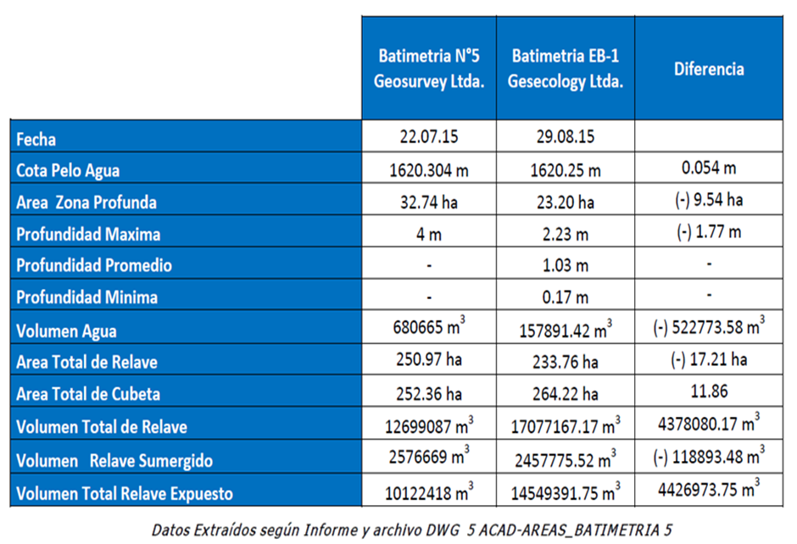

Figura 11
Descripción medio de prueba: Resultados de Batimetría realizada en el depósito de relaves de Sierra Gorda y entregada por el Titular en el marco de la inspección efectuada en septiembre de 2015.

Monitoreo Hidrogeológico
Número de hecho constatado: | 8
Exigencias:
Proyecto “Proyecto Sierra Gorda” (RCA N° 126/2011)
Resolución de Calificación Ambiental
- Considerando 8.3.2. Plan de monitoreo hidrogeológico. Para verificar que los resultados de la modelación hidrogeológica, detallado en el Anexo 1-5.1 de la Adenda N° 3 del EIA, evolucionen y se mantengan dentro de lo predicho, se implementará un plan de monitoreo que permita registrar a lo largo del tiempo los cambios que efectivamente ocurran en la dinámica del acuífero y en pozos de terceros. El sistema de monitoreo dispondrá de una red de 12 pozos de monitoreo que se instalarán alrededor y al interior de las instalaciones del proyecto y también aguas arriba y abajo de pozos de terceros. […]. En estos pozos se realizarán mediciones de niveles y de calidad de agua en forma mensual, generando los informes que serán enviados a la Dirección General de Aguas de la Región de Antofagasta.
Estas mediciones se complementarán con informaciones de niveles y de flujos de extracción mensuales que los dueños de derechos de aprovechamiento de aguas subterráneas deberán proveer trimestralmente a la Dirección General de Aguas de la Región de Antofagasta, […].
Este plan de monitoreo permitirá conocer la dinámica que presente el acuífero antes, durante y en forma posterior al desarrollo del proyecto. Además, permitirá la progresiva mejora de la calibración de las simulaciones del modelo hidrogeológico numérico mediante revisiones y actualizaciones anuales y consecuentemente permitirá refinar progresivamente las proyecciones de niveles. […].
Respecto del monitoreo de la calidad de agua, éste se realizará con una frecuencia mensual y por un mínimo de dos años, analizando las muestras de agua según los parámetros de la Norma Chilena 1.333, agregando el monitoreo del estroncio (Sr), para posteriormente revisar los resultados y definir los elementos a monitorear y la frecuencia de monitoreo. […]. Para mayor detalle del plan de monitoreo hidrogeológico, ver numeral 3.1 de la Adenda N° 3 del EIA […].
- Considerando 12.6. El titular deberá actualizar el modelo numérico asociado al acuífero de Sierra Gorda, a la luz de la nueva información que se vaya generando en virtud del monitoreo comprometido, y remitir un informe de ello, en forma anual a la Dirección General de Aguas y a la Dirección Regional SERNAGEOMIN, ambas de la Región de Antofagasta. Dicho informe, deberá contener la evolución real del acuífero.
Adenda N° 2
- Pregunta 5.1. Respecto a la línea de base de la hidroquímica de las aguas subterráneas del sector Mina-Planta, se solicita al titular contar con una línea base que incluya los analitos que se encuentran presentes en el régimen hidrogeológico natural y los presentes en la mineralogía del rajo, incluyendo el estroncio y algunos elementos traza como el hierro, cobre, molibdeno, manganeso, cobalto, cadmio y plomo. Al respecto, es importante que el muestreo sea trazable, por lo tanto los datos sobre validación deberán registrarse, almacenarse y estar disponibles para consulta.
Respuesta: […]. Los niveles de referencia para los parámetros que serán monitoreados durante las operaciones quedaran establecidos en la línea base de éste, la cual considerará todas las mediciones realizadas hasta el momento en que se inicien las actividades mineras. […].

Las concentraciones de estroncio desde el inicio del monitoreo en el sector Proyecto Sierra Gorda se presenta en la Tabla 5-1.2 y la Figura 5-1.1. La tendencia temporal del estroncio (Sr) en los pozos de Sierra Gorda permanece estable durante el tiempo. Los pozos SG-502 y SG-402 presentan los valores más altos con respecto a los demás pozos (51 y 30,8 mg/l, respectivamente). Los pozos SG-237, SG-493 y SG-352 permanecen estables alrededor de 12, 9,9 y 1,7 mg/l, respectivamente. Las concentraciones más bajas se registran en el pozo SG-389 (promedio 1,1 mg/l), los cuales tienden a aumentar durante el periodo comprendido entre julio 2008 y octubre 2008 y luego tiende a disminuir desde 1,01 mg/l en mayo 2009 a 0,19 mg/l en agosto 2010. […].
Adenda N° 3
- Pregunta 3.1. […] detallar específicamente el monitoreo que se realizará, […]. Respuesta:
- Línea base y predicción de efectos: […]. El gradiente hidráulico se mantendrá en dirección nor-oriente a sur-poniente. […].
- Plan de Monitoreo: […]. El sistema de monitoreo dispondrá de una red de 12 pozos de monitoreo que se instalarán alrededor y al interior de las instalaciones del proyecto y también aguas arriba y abajo de pozos de terceros. […]. En estos pozos se realizarán mediciones de niveles en forma mensual y de calidad de agua con frecuencia trimestral u otra que se acuerde con la autoridad en función de los resultados que se vayan obteniendo (Tabla 3-1.1 y Figura 3.1-2 [ver Figura 12 del presente informe]).
Tabla 3-1.1: Pozos de monitoreo hidrogeológico incluyendo pozos de monitoreo del Proyecto Sierra Gorda […].
Identificación |  |  | E | N | Ubicación
Pozos del Proyecto Sierra Gorda
1 |  |  | 465.003 | 7.478.166 | […]
2 |  |  | 468.855 | 7.477.090 | […]
3 |  |  | 467.923 | 7.474.758 | […]
4 |  |  | 467.175 | 7.474.012 | […]
5 |  |  | 461.881 | 7.476.299 | […]
6 |  |  | 462.587 | 7.473.723 | […]
7 |  |  | 457.137 | 7.473.961 | Al margen oeste Mina-Planta Catabela, aguas abajo depósito de relaves
8 |  |  | 457.327 | 7.472.509 | Al margen sur-oeste Mina-Planta Catabela, aguas abajo depósito de relaves
9 |  |  | 463.014 | 7.469.242 | Al margen sur Mina-Planta Catabela, aguas abajo depósito de relaves e instalaciones
10 |  |  | 466.170 | 7.471.563 | […]
11 |  |  | 458.919 | 7.469.829
12 |  |  | 465.550 | 7.466.400 | […]

Resultado examen de Información:
- En el examen de información realizado por SERNAGEOMIN (Anexo 18), respecto de los reportes de seguimiento ambiental remitidos por el Titular (Cod SSA N° 19945), en relación a la actualización del modelo hidrogeológico, se señaló:
  - Consistencia de la información: El informe Actualización Modelo Hidrogeológico Proyecto Sierra Gorda marzo 2014, correspondiente a la actualización del modelo previo al inicio de la fase operacional de la faena.
La información presentada se basa en los datos recopilados durante el seguimiento de niveles y calidad de agua desde 2010 hasta agosto 2013, análisis de sondajes geotécnicos realizados en el sector rajo Catabela y pozos de observación en el entorno de la faena Sierra Gorda (correspondientes a la red de 12 pozos de monitoreo comprometidos Figura 12).
  - Resultados: En consideración a los resultados de la modelación numérica presentada por el titular, en la zona de estudio existirá un descenso generalizado constante del nivel freático, el cual se deberá a la condición de drenaje natural de la cuenca, es decir, no será consecuencia del drenaje del rajo del Proyecto Sierra Gorda, ni estará asociado al bombeo desde el campo de pozos de Minera Cerro Dominador (CMD).
También en el informe se concluye que las curvas de descenso muestran que el efecto de la profundización del rajo se propagará aprox. 3,5 km hacia el oeste (lo cual está condicionado por el valor de conductividad hidráulica en el entorno del rajo), por lo que los derechos de aguas ubicados hacia el sur, pertenecientes a Transportes Antofagasta Ltda. y a la Sra. Andrea Beatriz, no serán afectados por la actividad minera.
Adicionalmente, como resultado de la modelación se indica que en el rajo Catabela el caudal de infiltración será de 3 a 20 l/s durante el periodo de operación y en el rajo Salvador será de 30 y 40 l/s, llegando hasta 50 l/s, lo cual se debe a la mayor conductividad hidráulica, conforme a la extrapolación de datos recolectados de otros sectores.
La actualización de la modelación realizada por el titular permite predecir la evolución del acuífero hasta el año 2040, sin embargo no permite evaluar la evolución real del mismo debido a que los datos utilizados se basan en información levantada hasta agosto de 2013 y el proyecto entra en operación a mediados de 2014, de acuerdo a lo indicado por el titular en informe.
Otro aspecto a considerar es que la modelación se basa en supuestos, estimaciones y no entrega el detalle de cómo se obtuvo valores, como por ejemplo: conforme a lo señalado en el Informe del Modelo Conceptual la recarga que ingresará al área del proyecto es de 9 l/s, mientras que en el modelo numérico se ha considerado un flujo subterráneo entrante de 13 l/s, no detallando como obtiene dicho número.
También, los escenarios simulados en su diseño no consideran la totalidad de las extracciones de aguas de derecho de aprovechamiento subterráneos otorgados a terceros, es decir, si bien se consideró el caudal real de extracción de agua por parte de terceros, correspondiente a 7 l/s utilizado en dicho periodo por CMD (de acuerdo a lo informado por DGA), lo cual permite predecir la evolución conforme a dicho escenario, para esta modelación, previa a la operación minera, debiese haber considerado el peor de los casos, al menos el 50% de derechos otorgados, debido a que ciertos pozos pueden ser utilizados de manera intermitente.

Por lo anterior expuesto y para una mejor revisión de los próximos informes, ya que de acuerdo a compromiso por RCA el titular debe actualizar su modelo hidrogeológico anualmente, se solicita al titular:
- Indicar la metodología de utilizada para determinar la recarga natural del acuífero.
- Para la operación rajo Salvador el titular debiese realizar sondajes geotécnicos para así obtener parámetros hidráulicos reales y no extrapolados.
- En cuanto a la descarga antrópica por extracción de derechos de agua, para evaluar la evolución real del acuífero si deben mantener el criterio de considerar la extracción real de agua de acuerdo al periodo a evaluar.
- En el examen de información realizado por la SMA, respecto del reporte de seguimiento ambiental remitidos por el Titular (Cod SSA N° 34198), correspondiente al informe de monitoreo de aguas subterráneas, del II trimestre del 2015 fue posible constatar:
  - Pozos de monitoreo: Los doce pozos de monitoreo comprometidos se muestran en la Figura 13.
  - Calidad Química: El Titular sólo realiza análisis de la calidad química del acuífero en 8 de ellos (Pozos 2, 3, 4, 5, 6, 7, 9 y 10), de los cuales sólo los pozos 7 y 9 se encuentran aguas abajo del tranque de Relaves.
Teniendo presente la ubicación de las filtraciones detectadas, de los pozos que el Titular monitorea solamente el pozo 7 se encuentra cercano a ellas (ver Hecho Constatado N° 7 y Figura 8). Aun así, se encuentra cercano sólo a las filtraciones detectadas aguas abajo del muro 4, dejando sin monitoreo las filtraciones que ocurren bajo el muro 3 (Figura 8).
  - Nivel del acuífero: Si bien el Titular indica que realiza monitoreos de nivel en los 12 pozos comprometidos, sólo realiza el análisis histórico para los pozos 2, 3, 4, 5, 6, 7, 9, 10 y 12.

Registros
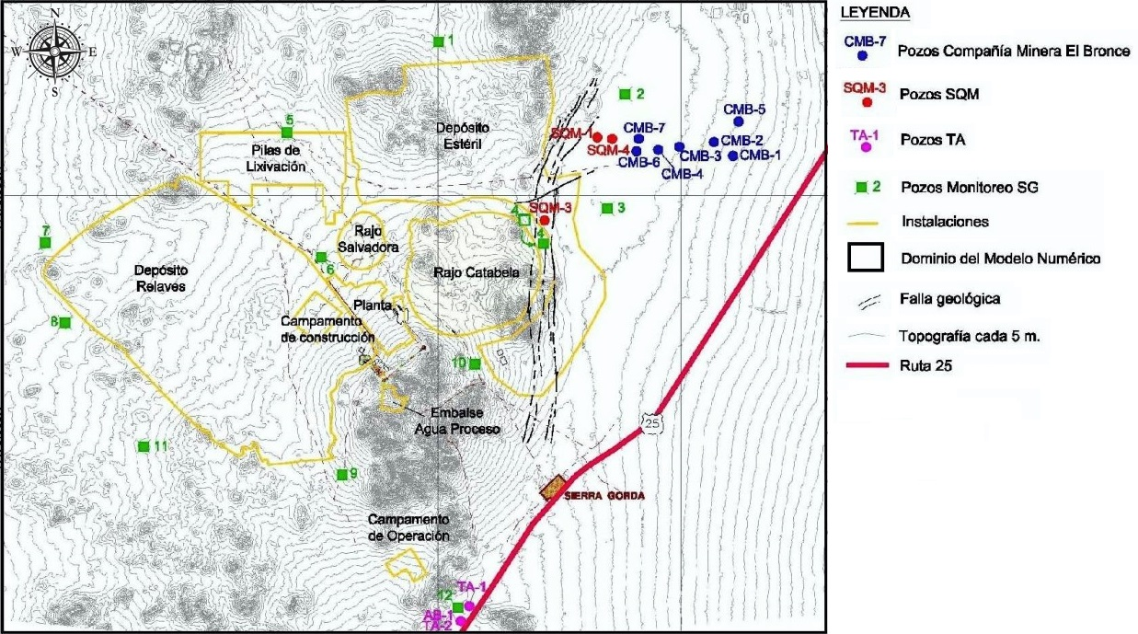
Figura 12
Descripción medio de prueba: Figura 3-1.2. Pozos de Monitoreo Hidrogeológico incluyendo pozos de monitoreo del Proyecto Sierra Gorda y pozos de terceros existentes en el área, presentado por el Titular como parte de la respuesta a la pregunta 3.1. de la Adenda N° 3 del EIA “Proyecto Sierra Gorda” (RCA N° 126/2011).
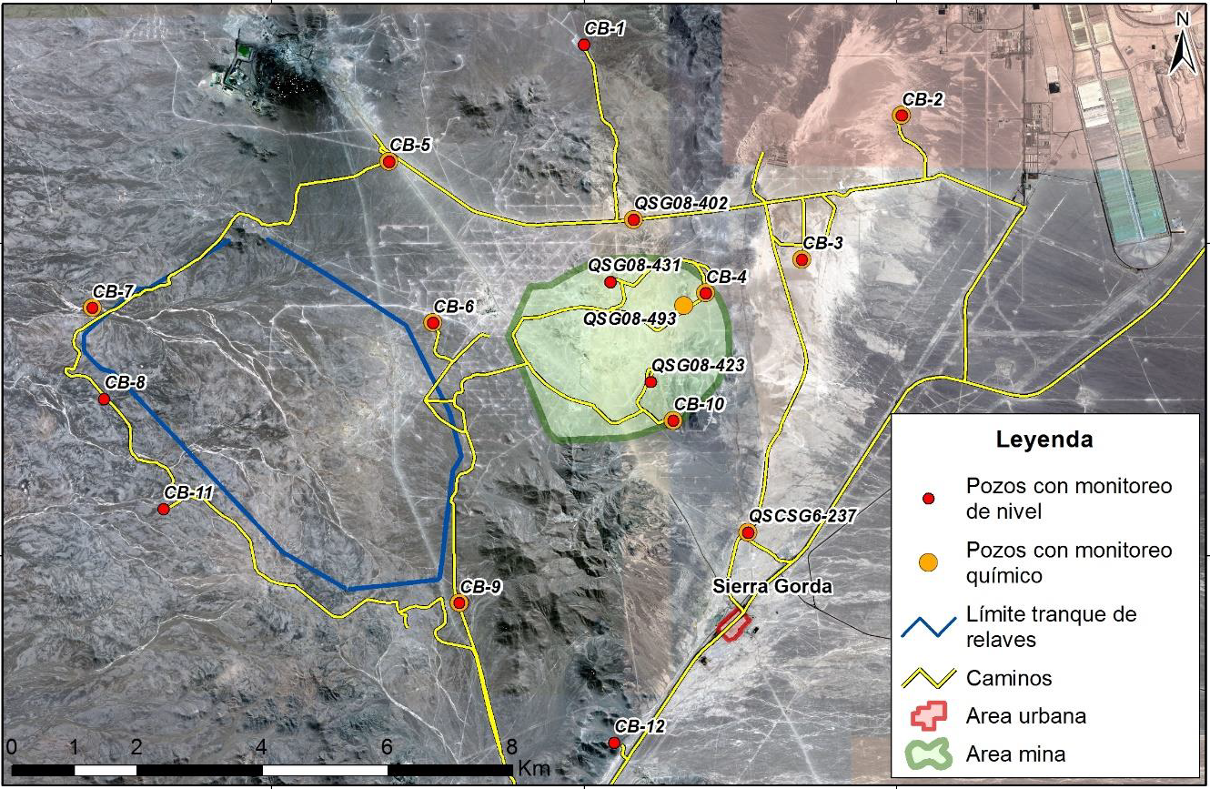

Figura 13
Descripción medio de prueba: Figura 1-1. Del informe de seguimiento ambiental Cod. SSA N° 34198, correspondiente al reporte del II trimestre de 2015 del monitoreo de aguas subterráneas, en el cual se diferencias los pozos con monitoreo químico de los que sólo tienen monitoreo de nivel. La flecha roja fue agregada sobre la imagen y muestra la dirección del gradiente hidráulico informado durante la evaluación ambiental del proyecto Sierra Gorda. Las flechas blancas también fueron agregadas sobre la imagen y muestran la dirección de escurrimientos superficiales que se distinguen en la fotografía satelital, representativos de la dinámica local de flujos superficiales. A partir de la dinámica de flujos locales se puede establecer una zona “critica” para la ocurrencia de filtraciones, la cual se demarca en el cuadrado anaranjado punteado. Con todo, se desprende que los pozos más relevantes para el seguimiento de eventuales filtraciones desde el tranque de relaves son los pozos CB-7 y CB-8.

Impacto Vial

Vías de acceso
Número de hecho constatado: | 9 | Estación N° 13
Documentación entregada:
- Envío de DV 232 de los accesos de ruta 25 CH a instalaciones de Minera Sierra Gorda.
Exigencias:
Proyecto “Proyecto Sierra Gorda” (RCA N° 126/2011)
Resolución de Calificación Ambiental (RCA)
- Considerando 12.13. Para realizar obras de acceso, atravieso y paralelismo, el titular deberá dar cumplimiento al Decreto con Fuerza de Ley N° 850/97 del Ministerio de Obras Públicas en los artículos siguientes:
  - Artículo N° 41: las fajas de los caminos públicos son de competencia de la Dirección de Vialidad y están destinadas principalmente al uso de las obras del camino respectivo, y sólo podrán ejecutarse obras en las fajas mediante la autorización de paralelismo y/o atravieso de la Dirección de Vialidad.
  - Artículo N° 1: de acuerdo a las modificaciones N° 232/02, que prohíbe la construcción de toda clase de accesos a los caminos públicos (en zonas urbanas e interurbanas), sin la autorización de la Dirección de Vialidad, que otorgará las condiciones respectivas.
Proyecto “Actualización Proyecto Sierra Gorda” (RCA N° 290/2012)
Resolución de Calificación Ambiental (RCA)
- Considerando 3.1. a) Sector mina-planta Catabela: En este sector se reubicarán las siguientes instalaciones: Se eliminará el acceso Norte. […].
Hechos:
Durante las actividades de inspección, respecto de las rutas de acceso a faena, fue posible constatar:
- El acceso a las instalaciones de Minera Sierra Gorda desde la Ruta 25, constaba de una pista de desaceleración, señalética vial y pavimentación presentada a la Dirección Regional de Vialidad (DRV).
- El acceso norte a las instalaciones o Mina Planta Catabela aún está sin un cierre consolidado.
- Un acceso adicional, en el km 43.750 lado izquierdo de la ruta 25 Ch. El cual llega a un sector del área mina, desde donde se apreció camino estabilizado con material granular, que llega a un área de perforaciones en sector de betas de cobre.
Resultado examen de Información:
- En respuesta al requerimiento de información realizado por funcionario de Vialidad, durante la inspección realizada el día 9 de septiembre de 2015, Sierra Gorda SCM, hizo entrega de la Carta SG-HSE-084-2015 de fecha 16 de septiembre de 2015 (Anexo 6), de cuyo análisis la dirección regional de Vialidad constató que la información entregada se encuentra dentro de lo comprometido, no teniendo observaciones al respecto (Anexo 19).

Transporte de concentrado de cobre mediante camiones
Número de hecho constatado: | 10
Exigencias:
Proyecto “Actualización Proyecto Sierra Gorda” (RCA N° 290/2012)
Resolución de Calificación Ambiental (RCA)
- Considerando 3.1. Descripción del proyecto. b) Sector duetos. En este sector se implementará lo siguiente:
  - No se construirá el concentraducto, remplazando el envío del concentrado de cobre a través de camiones y ferrocarril. […].
Declaración de Impacto Ambiental (DIA)
- Numeral 2.3.5.1 Transporte de concentrado mediante camiones.
- Aspectos Operacionales. Actividades de Transporte. El transporte de concentrado de cobre mediante camiones, hacia puertos de embarque de la Región o plantas de fundición, considera las siguientes actividades principales: […].
    - Transporte hacia puntos de destino: Considera el transporte en camiones de los concentrados desde la Planta de filtrado en el Sector Mina-Planta Catabela hacia los puntos de embarque de la Región de Antofagasta o plantas de fundición de Chuquicamata o Alto Norte. […].
    - Regreso al Sector Mina-Planta Catabela: Luego de finalizada la descarga en los puntos de destino los camiones regresarán, utilizando las mismas rutas de ida, para continuar con el ciclo de despacho.
- Análisis Vial Transporte Concentrados. Para determinar el efecto que producirá el transporte mediante camiones de los concentrados de cobre y molibdeno sobre las rutas de la región, se realizó un estudio de impacto vial considerando el escenario más conservador, es decir, utilizando solamente camiones para el transporte de concentrados y considerando el máximo de producción de ambos productos (ver el Anexo F Estudio de Impacto Vial).
Las conclusiones del estudio se presentan a continuación:
La Actualización del Proyecto Sierra Gorda (APSG) considera el transporte terrestre del concentrado de cobre y molibdeno mediante camiones. El flujo máximo que aportaría el APSG sería de 115 camiones/día desde el sector Mina-Planta Catabela hacia diferentes destinos en la región de Antofagasta. Los posibles destinos de los camiones serían:
    - Puerto de Mejillones
    - Puerto de Antofagasta
    - Fundición de Chuquicamata
    - Fundición Alto Norte
Dependiendo del destino, se utilizarían las siguientes rutas interurbanas: Ruta 25, Ruta 5, B-400, Ruta 1 y B-262.

En el caso de que el destino fuese el puerto de Antofagasta, los camiones ingresarían a la ciudad por la Ruta 1 – Av. Costanera (Edmundo Pérez Zujovic y Grecia) – Puerto de Antofagasta.
En cuanto a la oferta vial, en la región de Antofagasta existe actualmente una importante cartera de proyectos que mejorarán significativamente la oferta en la mayoría de las rutas interurbanas. Entre los proyectos, que están en el área de influencia del APSG se pueden destacar los siguientes:
    - Ruta 1 entre Sector la Chimba y Acceso Sur Mejillones.
    - Ruta 1 entre Acceso Sur a Mejillones y Acceso Norte a Mejillones.
    - Ruta 5 entre nudo Uribe e inicio par vial Baquedano.
    - Ruta 5 entre inicio y término de par vial Baquedano.
    - Ruta 5 entre término de par vial Baquedano y Carmen Alto.
    - Proyecto Rutas del Loa.
Estos proyectos de desarrollo vial contemplan, en general, construcción de segundas calzadas, reposiciones y rehabilitaciones de pavimento y cruces y enlaces a desnivel.
La evaluación del impacto del APSG en los niveles de servicio de los tramos interurbanos indica que no habrían diferencias significativas entre la condición base y la condición con proyecto. En todos los casos se mantendrían los mismos niveles de servicio. Se debe considerar que la evaluación se hizo usando la oferta vial actual, la cual, tal como se indica en el párrafo anterior, debería mejorar significativamente en los próximos años.
Para analizar el impacto vial del proyecto en la ciudad de Antofagasta se analizó la variación en los niveles de congestión (grados de saturación y longitud de colas) en las siguientes intersecciones:
    - Av. Edmundo Pérez Zujovic con Av. Salvador Allende.
    - Acceso al puerto de Antofagasta. Av. Grecia, cerda de la intersección con la calle Capitán Carlos Condell.
    - Egreso del puerto de Antofagasta. Intersección de Av. Grecia y la calle Coquimbo.
La evaluación del impacto del PASG en la congestión de las intersecciones analizadas en la ciudad de Antofagasta indica que no habría diferencias en los niveles de servicio de entre la situación base y la situación con proyecto. Es decir, no se alterarían las condiciones de operación vial.
El único caso en que existiría una diferencia en los niveles de servicio del grado de saturación sería en el periodo punta mañana en la intersección de Av. Edmundo Pérez Zújovic con Av. Salvador Allende en el flujo que va desde sur a norte. En este caso, los vehículos que se dirigen hacia el norte pasarían de tener un nivel de servicio “C” (condición de flujo estable) a un nivel de servicio “D” (condición que marca el inicio del flujo inestable).
Sin embargo, si se analiza el impacto en el 20% de la capacidad de reserva, se tiene que para las tres intersecciones analizadas el flujo aportado por el proyecto, sería soportado con holgura por el 20% de la capacidad de reserva existente.
En síntesis, se puede concluir que la actividad vehicular no se vería alterada por el movimiento de camiones que aporta el proyecto, tanto para las vías interurbanas, como para las vías en la ciudad de Antofagasta.
Hechos:
- Durante las actividades de inspección, se constató que no se estaba realizando carga de concentrado en vagones de tren debido al paro portuario de la Ciudad de Antofagasta. El concentrado cargado en camiones está siendo embarcado por el puerto de Arica, de acuerdo a lo indicado por el Sr. Guillermo Merino, Jefe de cancha de Cobre.
- El embarque de concentrado de cobre a través de este puerto no cuenta con evaluación ambiental y de acuerdo a lo informado por el Titular a través del sistema de fiscalización de la SMA, tampoco existen consultas de pertinencia de ingreso al SEIA por modificaciones realizadas al proyecto original (Figura 14).
- Cabe destacar que esta situación ya fue anteriormente constatada en el informe de fiscalización ambiental Expediente N° DFZ-2015-166-CXV-RCA-IA.
Figura 14
Descripción medio de prueba: Información entregada por el Titular respecto de las pertinencias asociadas al proyecto “Actualización Proyecto Sierra Gorda”, a través del Sistema de Fiscalización de la SMA, hasta el 16 de diciembre de 2015.

CONCLUSIONES.
De los resultados de las actividades de fiscalización, asociadas a los Instrumentos de Gestión Ambiental indicados en el punto 3, se puede indicar que los principales hallazgos se presentan a continuación. Al respecto de los hechos que constituyen las conformidades, estos se encuentran descritos en el acta de fiscalización ambiental:
N° Hecho constatado | Materia específica objeto de la fiscalización ambiental | Exigencia asociada | No conformidad
2 | Manejo de emisiones atmosféricas - Lavado de camiones y vagones de tren que transporten concentrado de cobre. | RCA N° 290/2012  Considerando 3.1.4. Definición de partes, acciones y obras físicas del proyecto. k) Estación de lavado. Se instalará y operará un sistema de limpieza divido en dos áreas, una para vagones de trenes (sólo aspirado de carrocería) y otra para camiones (aspirado de carrocería y lavado de ruedas), que se localizará dentro del galpón de almacenado y carga de concentrado de cobre, próximo a la salida de los mismos desde el galpón.  Adenda N° 3 (RCA N° 290/2012)  Respuesta 1.2. Como se indicó en la Adenda 2, el Titular enviará a la autoridad competente los planos en detalle de la estación de limpieza una vez que se termine la ingeniería de detalle. | Ambos sistemas de lavado, para camiones y vagones de tren, se encuentran fuera del galpón de concentrado. El titular no ha presentado consulta de pertinencia de ingreso al SIEA asociadas a esta modificación.  Adicionalmente, el Titular no envió a la autoridad los planos en detalle de la estación de limpieza, que además fue construida fuera del galpón de concentrado, y no en su interior como se indicó durante el proceso de evaluación ambiental.
3 | Manejo de Emisiones Atmosféricas – Localidad de Sierra Gorda. | RCA N° 101/2012  Considerando 3.2.1. Emisiones a la atmósfera. […]. Para el control de las emisiones, el proyecto contemplará las siguientes medidas de manejo:  - Se asfaltará el camino paralelo a la línea del tren y a la ruta 25. […].  RCA N° 290/2012  Considerando 3.2.1. Emisiones a la atmósfera. […], como medidas adicionales de control de emisiones, se pavimentarán tres caminos ubicados al noroeste de la localidad de Sierra Gorda, […].  Adenda N° 2 (RCA N° 290/2012)  Anexo 3.1.g). 8 Conclusiones. Las actuales emisiones de MP10 en los caminos no pavimentados analizados alcanzarían 5,5 ton/año. De estos, la principal fuente corresponde al camino paralelo a la Ruta 25 y línea férrea ubicado al costado nor-poniente del poblado de Sierra Gorda (Camino 01). Este camino aportaría con un 50% de las emisiones estimadas. […], se proponen las siguientes medidas tendientes a evitar eventuales niveles de latencia en el poblado de Sierra Gorda:  - Asfaltado del Camino 01 (640 m de largo aproximadamente por 6 m de ancho). […].  El asfaltado de caminos se realizaría a fines del año 2013. | Durante las actividades de inspección, se consto que el camino paralelo a la Ruta 25 y a la vía del tren no se encuentra pavimentado. Corresponde a un camino de suelo natural que al momento de la inspección se encontraba humectado.
4 | Afectación y/o alteración de hábitat para fauna Silvestre - Espejos de agua. | Adenda N° 1 (RCA N° 126/2011)  Pregunta 1.10.5. Considerando que el área de Mina-Planta Catabela […] contará con una serie de infraestructuras que generan espejos de soluciones, como piscinas PLS, ILS, Refino, de Emergencia, depósito de Relaves Espesados y Embalse de agua de procesos, se solicita al Titular evaluar la aplicabilidad de un Plan de Contingencia de Fauna Silvestre. […]. Respuesta: […], el Proyecto considerará […] la instalación de esferas negras plásticas vacías del tamaño de una pelota de softball aproximadamente. Estas “esferas negras” flotan en la superficie, cubriendo toda la piscina y la camuflan de las aves.  RCA N° 290/2012  Considerando 3.1.4. b) Piscina de agua de procesos. Esta piscina remplazará al embalse de agua de procesos del proyecto original, el cuál no se construirá, y almacenará agua de mar […].  La piscina será rectangular con una superficie aproximada de 63.072 m² y una capacidad de almacenamiento de 650.000 m³. […]. | Ni el tranque de relaves, ni la piscina de agua de mar, ni las piscinas de procesos e intermedia, cuentan con cubierta para disimular el espejo de agua que generan.  Adicionalmente, la capacidad total de la piscina de agua de mar es superior a lo autorizado en 108.000 m³.
5 | Afectación y/o alteración de hábitat para fauna Silvestre - Ductos y Planta de Filtrado. | Adenda N° 2 (RCA N° 126/2011)  Respuesta 8.1.: […] el titular se compromete a realizar una actividad de monitoreo anual en estos sectores al comienzo de la época reproductiva. Los resultados serán informados a las autoridades dentro del plazo de un mes de realizados los trabajos de terreno. | Si bien el Titular ejecutó el monitoreo durante el periodo de actividad reproductiva de ambas especies, no queda claro el área sobre la cual se realizó el trabajo en terreno, específicamente en el área de la Planta de Filtrado, ya que no se entregaron las coordenadas de los polígonos que delimitaron el área monitoreada, impidiendo la obtención de conclusiones acabadas y precisas respecto del estudio realizado.
6 | Intervención de cursos de agua subterránea - Drenaje Min. | Adenda N° 1 (RCA N° 126/2011)  Respuesta 1.6.10. […]. El caudal de drenaje promedio durante las operaciones se estima entre 5 y 10 l/s, el cual en forma irregular y discontinua puede aumentar hasta 13 l/s según avance de las excavaciones. […]. | Durante el 2014 el volumen de agua drenada desde fondo mina fue de 34.772 m³, equivalente a un drenaje promedio de 1,1 l/s, con un mínimo de 0 l/s y un máximo de 15,4 l/s. En consecuencia, puntualmente se ha superado el máximo ambientalmente aprobado de 13 l/s.
7 | Intervención de cursos de agua subterránea - Depósito de relaves. | RCA N° 126/2011  Considerando 4.1.4.2. c.8) Disposición de relaves. […]. El diseño del depósito de relaves y las características de éste, consideran en general, la no infiltración de agua hacia el subsuelo, para lo cual la concentración de sólidos se ubicará en torno al 65% (espesamiento), previo a ser bombeado hacia las instalaciones de manejo de relaves (depósito de relaves).  Este espesamiento minimizará potenciales infiltraciones de aguas desde el depósito de relaves.  No obstante, para prevenir la acumulación de agua en el depósito, durante la puesta en marcha del depósito y en la etapa de operación, se instalarán bombas de balsa que enviarán el agua hacia la planta concentradora para su recirculación.  Adenda N° 1  Respuesta N° 1.3.8. d) Los pozos de monitoreo […] permiten el control e identificación oportuna de cualquier infiltración potencial que se podría presentar desde el depósito de relaves, a través de toma de muestras periódicas. Estos pozos no consideran el bombeo de agua en forma continua ni tiene afectos sobre el sistema de agua subterránea. […].  Adenda N° 4 (RCA N° 126/2011)  Sección 2. Respuesta 1. a) Dada las características del relave espesado, que contienen un 65% en sólido y el sistema de disposición en el depósito de relaves, no se formará una laguna en el depósito. No obstante, es posible que por ajustes operacionales durante la puesta en marcha, se genere una acumulación de agua en este depósito. En éste caso, dichas aguas serán captadas por un sistema de bombas en balsas que las recircularán al proceso de flotación a la Planta Concentradora. | El Titular ha operado el Depósito de Relaves en una condición distinta a la autorizada: menor porcentaje de sólidos en el relave depositado, lo que implica un mayor ingreso de agua a la cubeta con la consecuente formación de una laguna de aguas claras.  Frente a la inminente acumulación de agua el Titular no implementó el sistema proyectado para el caso (bombas balsa), pero implementó un sistema alternativo que fue posteriormente complementado. La implementación de este sistema alternativo no impidió que existiera una laguna al interior de la laguna.  El Titular no contaba con los sistemas de contingencia comprometidos (pozos para el bombeo de aguas infiltradas), pero instaló una bomba bajo el muro 4 para recuperar las aguas infiltradas. No mencionó ninguna acción para el control de filtraciones a través del muro 3.  El conjunto de acciones implementadas en subsidio de las autorizadas no permitieron alcanzar el estándar de protección ambiental originalmente evaluado, produciéndose filtraciones aguas abajo de los muros, sobrepasando incluso los últimos sistemas de control contemplados en la RCA (pozos 7 y 8).
8 | Intervención de cursos de agua subterránea - Monitoreo Hidrogeológico. | RCA N° 126/2011  Considerando 12.6. El titular deberá actualizar el modelo numérico asociado al acuífero de Sierra Gorda, a la luz de la nueva información que se vaya generando en virtud del monitoreo comprometido, y remitir un informe de ello, en forma anual a la Dirección General de Aguas y a la Dirección Regional SERNAGEOMIN, ambas de la Región de Antofagasta. Dicho informe, deberá contener la evolución real del acuífero. | La modelación se basa en supuestos, estimaciones y no entrega el detalle de cómo se obtuvieron los valores, como por ejemplo: conforme a lo señalado en el Informe del Modelo Conceptual la recarga que ingresará al área del proyecto es de 9 l/s, mientras que en el modelo numérico se ha considerado un flujo subterráneo entrante de 13 l/s, no detallando como obtiene dicho número.  Los escenarios simulados en su diseño no consideraron la totalidad de las extracciones de aguas de derecho de aprovechamiento subterráneos otorgados a terceros, es decir, si bien se consideró el caudal real de extracción de agua por parte de terceros, correspondiente a 7 l/s utilizado en dicho periodo por CMD (de acuerdo a lo informado por DGA), lo cual permite predecir la evolución conforme a dicho escenario, para esta modelación, previa a la operación minera, debiese haber considerado el peor de los casos, al menos el 50% de derechos otorgados, debido a que ciertos pozos pueden ser utilizados de manera intermitente.
8 | Intervención de cursos de agua subterránea - Monitoreo Hidrogeológico. | Adenda N° 3 (RCA N° 126/2011)  Respuesta 3.1. b) Plan de Monitoreo: […]. El sistema de monitoreo dispondrá de una red de 12 pozos de monitoreo que se instalaran alrededor y al interior de las instalaciones del proyecto y también aguas arriba y abajo de pozos de terceros. […]. En estos pozos se realizarán mediciones de niveles en forma mensual y de calidad de agua con frecuencia trimestral u otra que se acuerde con la autoridad en función de los resultados que se vayan obteniendo. | El monitoreo de la calidad química y profundidad del acuífero reportado por el Titular no consideró la totalidad de los pozos comprometidos durante la evaluación ambiental.  En particular, no existió ningún sistema de monitoreo de aguas subterráneas que permitiese detectar las filtraciones evidenciadas desde el tranque de relaves.
9 | Impacto Vial - Vías de acceso. | RCA N° 290/2012  Considerando 3.1. a) Sector mina-planta Catabela: […]: Se eliminará el acceso Norte. […]. | El acceso norte a las instalaciones o Mina Planta Catabela no cuenta con barrera dura que impida su acceso.
10 | Impacto Vial - Transporte de concentrado de cobre mediante camiones. | DIA (RCA N° 290/2012)  Numeral 2.3.5.1. c) Aspectos Operacionales. Actividades de Transporte. […].  Transporte hacia puntos de destino: Considera el transporte en camiones de los concentrados desde la Planta de filtrado en el Sector Mina-Planta Catabela hacia los puntos de embarque de la Región de Antofagasta o plantas de fundición de Chuquicamata o Alto Norte. […]. | El titular embarcó concentrado de cobre en un destino (Puerto Arica) distinto al autorizado.  El titular no ha presentado consulta de pertinencia de ingreso al SIEA sobre el transporte de concentrado de mineral hacia el nuevo destino (Puerto Arica).

DOCUMENTACIÓN SOLICITADA Y ENTREGADA.
N° | Hecho Constatado | Documento solicitado | Plazo entrega | Fecha entrega | Observaciones
1 | 4 | Especificaciones técnicas de construcción de la piscina de agua de mar, indicando dimensiones y capacidad de almacenamiento | 17-09-15 | 17-09-15 | Titular hizo entrega de la información solicitada a través de Carta Conductora Carta SG-HSE-084-2015 de fecha 16 de septiembre de 2015 (Anexo 6).
2 | - | Registro de retiro de residuos domésticos por RESITER, últimos 3 meses (junio, Julio y agosto 2015) | 17-09-15 | 17-09-15 | Titular hizo entrega de la información solicitada a través de Carta Conductora Carta SG-HSE-084-2015 de fecha 16 de septiembre de 2015 (Anexo 6).  La SEREMI de Salud Región de Antofagasta realizó el examen de información de la documentación entregada a través de ORD. N° 1606/2015 de fecha 16 de noviembre de 2015 (Anexo 9), sin informar detección de hallazgos.
3 | - | Programa de retiro de lodos del mes de agosto 2015 | 17-09-15 | 17-09-15 | Titular hizo entrega de la información solicitada a través de Carta Conductora Carta SG-HSE-084-2015 de fecha 16 de septiembre de 2015 (Anexo 6).  La SEREMI de Salud Región de Antofagasta realizó el examen de información de la documentación entregada a través de ORD. N° 1606/2015 de fecha 16 de noviembre de 2015 (Anexo 9), sin informar detección de hallazgos.
4 | - | Dimensión de las celdas de disposición de residuos domésticos | 17-09-15 | 17-09-15 | Titular hizo entrega de la información solicitada a través de Carta Conductora Carta SG-HSE-084-2015 de fecha 16 de septiembre de 2015 (Anexo 6).  La SEREMI de Salud Región de Antofagasta realizó el examen de información de la documentación entregada a través de ORD. N° 1606/2015 de fecha 16 de noviembre de 2015 (Anexo 9), sin informar detección de hallazgos.
5 | 7 | Historial de densidades y flujo de relave depositado en tranque (desde puesta en marcha). | 17-09-15 | 17-09-15 | Titular hizo entrega de la información solicitada a través de Carta Conductora Carta SG-HSE-084-2015 de fecha 16 de septiembre de 2015 (Anexo 6).
6 | 7 | Caudal y volumen de agua recuperada desde el tranque de relave. | 17-09-15 | 17-09-15 | Titular hizo entrega de la información solicitada a través de Carta Conductora Carta SG-HSE-084-2015 de fecha 16 de septiembre de 2015 (Anexo 6).
7 | 7 | Volumen de agua bombeada de filtración en tranque de relave. | 17-09-15 | 17-09-15 | Titular hizo entrega de la información solicitada a través de Carta Conductora Carta SG-HSE-084-2015 de fecha 16 de septiembre de 2015 (Anexo 6).
8 | 7 | Monitoreo de los 8 pozos existentes en tranque de relave (desde puesta en marcha). | 17-09-15 | 17-09-15 | Titular hizo entrega de la información solicitada a través de Carta Conductora Carta SG-HSE-084-2015 de fecha 16 de septiembre de 2015 (Anexo 6).
9 | - | Plano en coordenadas WGS 84 indicando dimensiones, tonelaje acumulado, cota superior e inferior del depósito de material de excavación. | 17-09-15 | 17-09-15 | Titular hizo entrega de la información solicitada a través de Carta Conductora Carta SG-HSE-084-2015 de fecha 16 de septiembre de 2015 (Anexo 6).  SERNAGEOMIN realizó el examen de información de la documentación entregada a través de ORD. N° 7182/2015 de fecha 19 de noviembre de 2015 (Anexo 6), identificando que la superficie del botadero es superior a lo evaluado en 46.733 m².
10 | 3 | Registro de las gestiones realizadas para la pavimentación de la ruta paralela a la ruta 25 y a la línea del ferrocarril. | 17-09-15 | 17-09-15 | A través de Carta SG-HSE-084-2015 de fecha 16 de septiembre de 2015 (Anexo 6), el Titular hizo entrega de:  - Oficio N° 309/2015 de fecha 12 de junio de 2013 del Alcalde Municipalidad de Sierra Gorda.  - Carta SG-HSE-048-2015 de fecha 18 de mayo de 2015 de Sierra Gorda SCM.  - Plano espacial de único camino que no se ha pavimentado debido a que actualmente es de propiedad de FCAB.
11 | 1 | Esquema del proceso de chancado, en el cual estén claramente identificadas las correas transportadoras, chancadores, harneros y sistemas de colección y supresión de polvo. | 17-09-15 | 17-09-15 | Titular hizo entrega de la información solicitada a través de Carta Conductora Carta SG-HSE-084-2015 de fecha 16 de septiembre de 2015 (Anexo 6).
12 | - | Layout actualizado de la instalación. | 17-09-15 | 17-09-15 | Titular hizo entrega de la información solicitada a través de Carta Conductora Carta SG-HSE-084-2015 de fecha 16 de septiembre de 2015 (Anexo 6).
13 | - | Registro de la entrega y aprobación por parte de la autoridad de los planes y procedimientos de la empresa encargada de la actividad de transporte de concentrado mediante ferrocarril. | 17-09-15 | 17-09-15 | A través de Carta SG-HSE-084-2015 de fecha 16 de septiembre de 2015 (Anexo 6), el Titular hizo entrega de la RCA N° 186/2012 que aprueba el proyecto “Transporte Ferroviario de Concentrado de Cobre” presentado por Ferrocarril de Antofagasta a Bolivia.
14 | 2 | Registro de entrega a la autoridad de los planos de detalle de la estación de limpieza. | 17-09-15 | 17-09-15 | A través de Carta SG-HSE-084-2015 de fecha 16 de septiembre de 2015 (Anexo 6), el Titular hizo entrega de la Resolución Exenta N° 140/2013 de fecha 13 de septiembre de 2013, a través de la cual la SEREMI de Agricultura Región de Antofagasta otorga autorización de construcción ajena a la agricultura en inmueble rural de Sierra Gorda SCM, en la comuna de Antofagasta. No dando respuesta a la solicitud de información realizada.
15 | - | Registro de la entrega del plan de contingencias de acuerdo a considerando 9.1. RCA N° 290/2012 | 17-09-15 | 17-09-15 | A través de Carta SG-HSE-084-2015 de fecha 16 de septiembre de 2015 (Anexo 6), el Titular hace entrega de la Carta SGO-MA-017-2013 a través de la cual entregó, en febrero de 2013, a la SEREMI de Medio Ambiente y de Salud, del plan de contingencias de acuerdo a considerando 9.1. RCA N° 290/2012.
16 | - | Informe final del estudio de Generación de Drenaje ácido del depósito de estéril. | 17-09-15 | 17-09-15 | Titular hizo entrega de la información solicitada a través de Carta Conductora Carta SG-HSE-084-2015 de fecha 16 de septiembre de 2015 (Anexo 6).  SERNAGEOMIN realizó el examen de información de la documentación entregada a través de ORD. N° 7182/2015 de fecha 19 de noviembre de 2015 (Anexo 6), sin detección de hallazgos.
17 | 6 | Historial del volumen diario de agua drenada desde el rajo | 17-09-15 | 17-09-15 | Titular hizo entrega de la información solicitada a través de Carta Conductora Carta SG-HSE-084-2015 de fecha 16 de septiembre de 2015 (Anexo 6).
18 | 6 | Informe de los sondajes realizados en rajo con información de nivel de napa | 17-09-15 | 17-09-15 | Titular hizo entrega de la información solicitada a través de Carta Conductora Carta SG-HSE-084-2015 de fecha 16 de septiembre de 2015 (Anexo 6).
19 | - | Programa de humectación de caminos. | 17-09-15 | 17-09-15 | Titular hizo entrega de la información solicitada a través de Carta Conductora Carta SG-HSE-084-2015 de fecha 16 de septiembre de 2015 (Anexo 6).
20 | - | Plano en coordenadas WGS 84 indicando dimensiones, tonelaje acumulado, cota superior e inferior y número de pisos de los botaderos de estéril. | 17-09-15 | 17-09-15 | Titular hizo entrega de la información solicitada a través de Carta Conductora Carta SG-HSE-084-2015 de fecha 16 de septiembre de 2015 (Anexo 6).  SERNAGEOMIN realizó el examen de información de la documentación entregada a través de ORD. N° 7182/2015 de fecha 19 de noviembre de 2015 (Anexo 6), sin detección de hallazgos.
21 | 9 | Envío de DV 232 de los accesos de ruta 25 CH a instalaciones de Minera Sierra Gorda | 17-09-15 | 17-09-15 | Titular hizo entrega de la información solicitada a través de Carta Conductora Carta SG-HSE-084-2015 de fecha 16 de septiembre de 2015 (Anexo 6).

ANEXOS.
Anexo N° | Nombre Anexo
1 | Acta de inspección ambiental de la SMA de fecha 9 de septiembre de 2015.
2 | Acta de inspección ambiental de la SMA de fecha 10 de septiembre de 2015.
3 | ORD. SERNAGEOMIN N° 8848/2015 de fecha 18 de diciembre de 2015. Rectifica inciso 4 de la Estación N° 7 del acta de inspección de fecha 10 de septiembre de 2015 del Proyecto Sierra Gorda.
4 | Acta de inspección ambiental de la SMA de fecha 3 de diciembre de 2015.
5 | ORD. SERNAGEOMIN N° 7891/2015 de fecha 7 de diciembre de 2015. Rectifica inciso 2 de los Hechos Constatados en el acta de inspección de fecha 3 de diciembre de 2015 del Proyecto Sierra Gorda.
6 | Carta SG-HSE-084-2015 de fecha 16 de septiembre de 2015. Titular hace entrega de la documentación solicitada durante la inspección realizada los días 9 y 10 de septiembre de 2015.
7 | Resolución Exenta N° 140/2013 de fecha 13 de septiembre de 2013 de la SEREMI de Agricultura Región de Antofagasta.
8 | - Oficio N° 309/2015 de fecha 12 de junio de 2013 del Alcalde Municipalidad de Sierra Gorda.  - Carta SG-HSE-048-2015 de fecha 18 de mayo de 2015 de Sierra Gorda SCM.
9 | Oficio N° 1606/2015 de fecha 16 de noviembre de 2015. Respuesta de la SEREMI de Salud Región de Antofagasta, a la encomendación realizada por la SMA a través del ORD. MZN N° 596/2015 de fecha 9 de octubre de 2015.
10 | Ordinario N° 616/2015 de fecha 16 de noviembre de 2015. Respuesta de SAG, a la encomendación realizada por la SMA a través del ORD. MZN N° 598/2015 de fecha 9 de octubre de 2015.
11 | ORD. N° 697/2015 de fecha 21 de diciembre de 2015. Respuesta del SAG, a la encomendación realizada por la SMA a través del ORD. MZN N° 520/2015 de fecha 26 de agosto de 2015.
12 | Aclaración Acta 10/09/2015.
13 | Ordinario N° 7182/2015 de fecha 19 de noviembre de 2015. Respuesta de SERNAGEOMIN, a la encomendación realizada por la SMA a través del ORD. MZN N° 595/2015 de fecha 9 de octubre de 2015.
14 | Registro entregado por el Titular con las densidades y flujos de relaves depositado en el Tranque desde su puesta en marcha.
15 | Registro entregado por el Titular con el volumen de agua recuperada desde el tranque de relaves.
16 | Registro entregado por el Titular con los volúmenes de agua bombeada de infiltración en tranque de relave.
17 | Registro entregado por el Titular con los resultados de los monitoreo de infiltraciones desde el tranque de relaves.
18 | ORD. N° 70/2016 de fecha 6 de enero de 2016. SERNAGEOMIN responde consulta realizada a través de ORD. MZN N° 001/2016 de fecha 4 de enero de 2016.
19 | ORD. N° 6099/2015 de fecha 30 de septiembre de 2015. Respuesta de SERNAGEOMIN, a la encomendación realizada por la SMA a través del ORD. MZN N° 526/2015 de fecha 26 de agosto de 2015.
20 | Ordinario N° 1942/2015 de fecha 3 de noviembre de 2015. Respuesta de Dirección Regional de Vialidad Región de Antofagasta, a la encomendación realizada por la SMA a través del ORD. MZN N° 597/2015 de fecha 9 de octubre de 2015.

